Міністерство освіти і науки України

Західноукраїнський національний університет

Кафедра менеджменту, публічного управління та персоналу

**Воробель Вікторія Віталіївна**

**Комунікаційні процеси в управлінні організацією та їх вдосконалення**

Communication processes in organization management and their improvement

спеціальність _073 - Менеджмент

освітня програма – «Менеджмент»

Кваліфікаційна робота

Виконала студентка групи МЕНУП- 41

**Воробель В. В.**

_________________

підпис

Науковий керівник:

к.е.н., доцент Прохоровська С.А._________

підпис

Кваліфікаційну роботу

допущено до захисту

«___» _____________ 20___р.

Завідувач кафедри

М.М. Шкільняк

________________________

підпис

Тернопіль – 2023

ЗМІСТ

ВСТУП…………………………………………………………………………………..3

**РОЗДІЛ 1. ТЕОРЕТИКО-МЕТОДИЧНІ ОСНОВИ ДОСЛІДЖЕННЯ КОМУНІКАЦІЙНИХ ПРОЦЕСІВ В УПРАВЛІННІ ОРГАНІЗАЦІЄЮ……....5**

* 1. Cутність та роль комунікаційного процесу в управлінні організацією……...5
  2. Інформаційне забезпечення комунікаційного процесу………………….......14

Висновки до розділу 1………………………………………………………………...19

**РОЗДІЛ 2. ДОСЛІДЖЕННЯ КОМУНІКАЦІЙНИХ ПРОЦЕСІВ В УПРАВЛІННІ ОРГАНІЗАЦІЄЮ ТОВ «ВВТ ГРЕЙН»………………………....21**

2.1. Оцінка внутрішніх і зовнішніх комунікацій ТОВ «ВВТ ГРЕЙН»…………...21

2.2. Аналіз стану використання комунікаційних процесів в управлінні підприємством………………………………………………………………………...25

Висновки до розділу 2………………………………………………………………...29

**РОЗДІЛ 3. ВДОСКОНАЛЕННЯ КОМУНІКАЦІЙНИХ ПРОЦЕСІВ В УПРАВЛІННІ ОРГАНІЗАЦІЄЮ ТОВ «ВВТ ГРЕЙН»…………………………36**

Висновки до розділу 3………………………………………………………………...52

**ВИСНОВКИ…………………………………………………………………………..53**

**СПИСОК ВИКОРИСТАНИХ ДЖЕРЕЛ…………………………………………56**

**ВСТУП**

**Актуальність проблеми.** Нестабільна економічна ситуація, в якій зараз знаходиться більшість підприємств, зробила проблему вдосконалення управління комунікаціями компанії особливо серйозною, на практиці ефективна комунікація є важливою передумовою для досягнення цілей, які стоять перед організацією. Часто через недосконалу систему комунікацій ефективність управління та діяльності компанії значно знижується. Наразі це питання є дуже актуальним, оскільки від нього залежать перспективи виходу компанії із скрутного становища. Водночас взаємовідносини є одним із дискусійних питань у сфері менеджменту, чіткого розуміння якого ще не досягнуто.

**Аналіз останніх досліджень і публікацій, у яких започатковано розв’язання проблеми.** У науковій літературі проблеми спілкування здебільшого досліджуються історією, психологією та соціологією. Використання комунікації як інструменту впливу на внутрішнє та зовнішнє середовище підприємства є одним із шляхів удосконалення методів корпоративного управління, що забезпечує його ефективне функціонування в умовах ринкової економіки. Вивчення впливу комунікацій на трудову діяльність є предметом праці наступних відомих вітчизняних та зарубіжних науковців: Апостолюк О.З., Грішнової О.А. Гриньова В.М., Дяків О.П., Захарчин Г.М., Колота А.М., Кириченко О. А., Лукашевич М. П., Новосад М.Г., Петрової І.Л., Приймак Н.С., Прохоровської С.А,Семикіної М.В., Терон І.В. та інших, які зробили значний внесок в дослідження наукових основ теорії комунікацій.

**Мета кваліфікаційної роботи.** Метою дослідження є вдосконалення комунікаційних процесів в управлінні організацією ТОВ «ВВТ ГРЕЙН».

**Завдання:**

– визначити сутність та роль комунікаційного процесу в управлінні організацією;

– охарактеризувати інформаційне забезпечення комунікаційного процесу;

– провести оцінку внутрішніх і зовнішніх комунікацій ТОВ «ВВТ ГРЕЙН»;

– виконати аналіз стану використання комунікаційних процесів в управлінні підприємством;

– запропонувати шляхи вдосконалення комунікаційних процесів в управлінні організацією ТОВ «ВВТ ГРЕЙН».

**Об’єкт дослідження** - комунікаційні процеси, що використовуються в управлінні організацією.

**Предмет дослідження** – теоретичні, методичні та прикладні засади формування комунікаційного процесу в організації.

**Методи дослідження.** У ході виконання кваліфікаційної роботи використано загальнонаукові методи дослідження, зокрема, дедукції (для вивчення складових комунікаційного процесу, індукції (для аналізу складових понять процесу комунікації), аналізу (для визначення стану показників діяльності підприємства), синтезу (для відображення цілісності складових процесу комунікації), узагальнення (для формування висновків), графічного відображення (для унаочнення результатів роботи).

**Практичне значення роботи.** Обґрунтовані в дослідженні положення, висновки та пропозиції мають практичну цінність щодо вдосконалення комунікаційних процесів в управлінні організацією можуть бути успішно інтегровані в діяльність аналізованого підприємства ТОВ «ВВТ ГРЕЙН»

**Апробація.** За результатами дослідження опубліковано тези доповідей на тему «Управління командами в умовах ризиків» у Збірнику

**РОЗДІЛ 1**

**ТЕОРЕТИКО-МЕТОДИЧНІ ОСНОВИ ДОСЛІДЖЕННЯ КОМУНІКАЦІЙНИХ ПРОЦЕСІВ В УПРАВЛІННІ ОРГАНІЗАЦІЄЮ**

**1.1. Сутність та роль комунікаційного процесу в управлінні організацією**

Загальновідомо, що підприємства вступають у ділові відносини для досягнення бізнес-результатів. Перш за все, успіх ділової угоди залежить від уміння ефективно вести ділові переговори, правильно оформляти важливі документи, ефективно використовувати засоби масової інформації. Тому одним із найважливіших елементів управлінського процесу є ділові відносини, якість яких залежить від високої чи низької поінформованості управлінських команд.

Вчені вважають, що ділове спілкування – це процес передачі інформації від однієї людини до іншої, заснований на зворотному зв’язку і спрямований на досягнення поставлених цілей. Спілкування розглядається як обмін інформацією або передача ідей чи думок від однієї людини до іншої, що є процесом змістовної взаємодії між людьми на організаційному рівні [13].

За допомогою комунікації досягається спілкування між людьми.

Функціями ділового спілкування є:

1) створення позитивних відносин із громадськістю, владою, акціонерами, споживачами, вигідними інвесторами та постачальниками з метою формування позитивного ставлення до діяльності компанії;

2) створення умов для успішного просування товарів і послуг;

3) організація репутації компанії, результатів господарської діяльності шляхом обговорення, ділових зустрічей, дні відкритих дверей та презентації.

Потік інформації дуже важливий для ефективності управління та прийняття рішень загалом, особливо для управління організацією, оскільки менеджерам доводиться спілкуватися з різними керівниками відділів, підлеглими, регіональними чиновниками, конкурентами [14].

Відносини визначаються потребою у спільній діяльності, яка полягає в розумінні та прийнятті як дій, так і цілей учасників, можливостей реалізації своїх ролей і завдань, а також різноманітності такої діяльності.

Комунікація – це двосторонній процес передачі інформації символічним способом між відправником і одержувачем у відповідний спосіб для встановлення зв’язку між ними [21].

Система комунікації – це план передачі та інтерпретації повідомлень між підрозділами та їх організаційним середовищем. Варто зазначити, що комунікація на підприємствах безпосередньо пов’язана з основними функціями менеджменту, такими як планування, організація, мотивація та контроль, і менеджери виконують ці функції управління на високому рівні за допомогою процесу комунікації [24].

Між відправником і одержувачем має бути зворотній зв’язок. Коли цього не відбувається, ідентифікується концепція неефективної комунікації (результат комунікативного монологу), тобто одержувач не відповідає на повідомлення, надіслані відправником.

Існує багато типів зворотного зв’язку:

– оціночний зворотний зв’язок – відбувається, коли ми обговорюємо свою думку та представляємо позицію щодо теми;

– позитивний відгук – для підтримки відносин з одержувачем і підтвердження його схвалення в цьому питанні;

– негативний відгук – допомагає виправити всілякі неясності та помилки відправника;

– коментарі з ввічливої позиції – в цьому випадку одержувач не висловлює конкретні думки щодо отриманих повідомлень, але виявляє інтерес і дозвіл щодо повідомлень партнера [27].

Сюди слід додати три типи зворотного зв’язку:

– підтвердження – коли одержувач підтверджує, що він отримав і зрозумів повідомлення від відправника;

– додатковий зворотній зв’язок – це запит одержувача до відправника додати до повідомлення більше інформації;

– невербальна комунікація – це всі жести, рухи тіла та міміка (наприклад, сміх, обійми), які призначені для передачі відправнику наших почуттів щодо отриманого повідомлення [37].

Ділове спілкування включає як вербальну, так і невербальну форми.

Головна роль у діловому спілкуванні відводиться повідомленню, яке має бути правильно вибрано з точки зору ділової етики та ділового мовлення. Однак лінгвістичні коди різні і залежать від цінності та розуміння ситуації обома сторонами взаємодії.

Ділове спілкування має бути чітким і зрозумілим, щоб мінімізувати комунікаційні бар’єри.

Організацію можна порівняти з природною екосистемою – системою живих організмів і неживих середовищ, пов’язаних мережею різноманітних взаємозв’язків, в якій постійно відбувається потік речовини та енергії [38].

Найпоширенішими діловими комунікаціями є:

1. Очікується, що електронна комунікація, незабаром стане стандартом ділового спілкування. Завдяки електронному зв’язку інформація надається швидко, точно і не залежить від місця проведення співбесіди.

2. Усне ділове спілкування є найдавнішим, але все ще популярним. Цей метод взаємодії включає особисті зустрічі, особисті співбесіди та особисті завдання. Вербальне спілкування вважається найкращою формою ділового спілкування через його простоту та безпосередню взаємодію між учасниками.

Проте вербальне спілкування часто призводить до непорозумінь, і учасники забувають або неправильно тлумачать деякі питання, що обговорюються. Тому, коли йдеться про делікатні теми, багато керівників використовують інші ділові контакти.

3. Письмове ділове спілкування, яке вважається більш лаконічним і зрозумілим. Це офіційні листи, офіційні статуї, плакати, листівки та все, що написано на папері. Письмове ділове спілкування також використовується для складних завдань, які потребують додаткових інструкцій. Технічні відділи часто використовують цей тип взаємодії з чіткою інформацією, яка не залишає місця для помилок. Крім того, він використовується для будь-якої правової ситуації (офіційні повідомлення, трудовий договір). Однак письмове та усне ділове спілкування багато підприємців вважають застарілим методом і в основному використовується в юридичних ситуаціях. Тому керівникам варто звернути увагу на створення стандартів спілкування відповідно до правил поведінки в бізнес-спільноті. Це сприяє підвищенню ефективності існуючих каналів зв’язку та дозволяє отримати нові переваги.

Функції ділових комунікацій підприємства представлено на рис. 1.1.

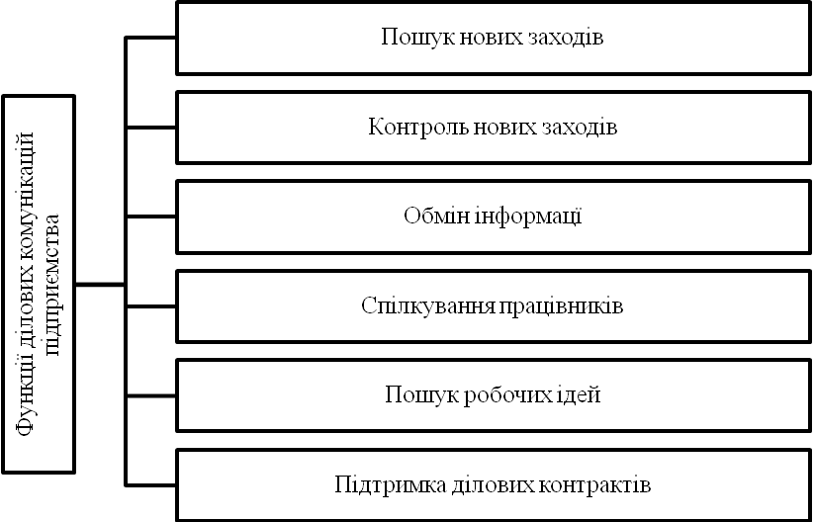

**Рис. 1.1. Функції ділових комунікацій підприємства**

Примітка. Сформовано на основі [13]

Природу комунікації можна інтерпретувати за допомогою лінгвістичного, філософського, психологічного та соціального підходів. Лінгвістичний підхід зосереджений на передачі інформації між двома структурними елементами [41].

Відповідно до філософського підходу, комунікація – це осмислена соціальна взаємодія. Якщо звернутися до психологічного підходу, то спілкування можна трактувати як двосторонній процес обміну інформацією, що забезпечує взаєморозуміння між суб’єктами цієї взаємодії.

Соціальний підхід пропонує ототожнювати відносини з процесами обміну, які забезпечують взаємодопомогу через об’єднання всіх учасників. Економічний підхід розглядає комунікацію як інструмент управління та надає інформацію вибраним людям всередині та за межами організації [6].

Зовнішні зв’язки бувають масовими і внутрішніми – між індивідами або групами в межах організації. Особлива роль менеджерів полягає саме у внутрішніх відносинах.

Об’єднуючою характеристикою як зовнішніх, так і внутрішніх відносин є спрямованість на різні цілі.

Внутрішні відносини прямо чи опосередковано впливають на зовнішню громадськість, тому що у співробітників є сім’ї, друзі, сусіди, які отримують частину інформації про компанію, тому говорять «першими».

Без ефективної комунікації багато виробничих процесів зупиняються. Слід зазначити, що на працівників впливають не лише внутрішні відносини, а й зовнішні (мешканці міста, споживачі міських послуг тощо). Виникнення їх неузгодженості (протиріччя) може негативно вплинути на взаємовідносини обох або інших.

Це допомагає розглянути функції та підходи до впровадження, важливі для організації та загального розуміння середовища [10].

Зазначимо, що прийнято виділяти зовнішні та внутрішні комунікації по відношенню до організації [8].

Перший вид проявляється у відносинах організації з зовнішнім середовищем. Їх ключовим завданням можна назвати задоволення необхідних інформаційних запитів, налагодження хороших відносин з державними структурами, суспільством, партнерами та споживачами. Зовнішні зв’язки сприяють певному іміджу компанії в ділових колах.

Внутрішні комунікації – це прямі комунікації між відділами організації на виробничих рівнях і рівнях управління, спілкування між співробітниками, а також особисті стосунки, що є важливою частиною бізнес-процесу. Вони включають такі заняття, як орієнтування, інформація, професійна підготовка; їх зосереджено на створенні системи підтримки співробітників для стратегії управління.

Внутрішні зв’язки характеризуються скороченням і посиленням вертикальних зв’язків, горизонтальних – між керівництвом і працівниками, організаційними і неформальними групами. Перш за все, вони дають можливість приймати рішення на різних рівнях.

Види комунікації в організації представлено в табл. 1.1.

*Таблиця 1.1*

**Види комунікації в організації**

|  |  |
| --- | --- |
| Вид комунікації | Сутність |
| Внутрішньоособистісна | Важливість комунікації закладена у внутрішній особистості людини, це видно в співбесіді з самою собою; Індивід є як відправником, так і отримувачем інформації; Думки, почуття перетворюються на повідомлення, мозок діє як когнітивний механізм; Зворотний зв’язок служить доповненням або відкиданням ідей |
| Міжособистісна | полягає у взаємних стосунках з іншою людиною. співрозмовники є активними сторонами; Інформація передається візуально або через розмову; Зворотний зв’язок визначається відповіддю кожного учасника процесу обміну даними |
| Внутрішньогрупова | реалізується в малій групі; Кожен предмет має однакові можливості для обговорення та співпраці; Складно буде зустрітися в групі з 10-12 осіб, тому що можуть виникнути справжні розбіжності; Зворотний зв’язок виявляється у відповіді співрозмовників; Істотний недолік - не всі учасники працюють сумлінно |
| Міжгрупова | Інтергрупа формується у великій групі з метою ефективної самореалізації в спілкуванні всіх учасників. Оратор посилає інформацію до аудиторії; Можна використовувати схеми, картинки; Відомо, що віддача зменшується; Зазвичай одержувачі повідомлень не коментують доповідача, спілкується на конференціях, тренінгах |
| Внутрішня  оперативна | Внутрішня робота, організована спілкуванням в організації, безпосередньо орієнтована на реалізацію цілей організації, орієнтації на співробітників пов’язані з орієнтацією на продукт і сервіс; Здійснюється взаємодія підрозділів; Фінансова звітність або інформація про реалізацію продукції надається для зовнішньої операційної міжорганізаційної взаємодії; Комунікація відбувається між організацією та неагентськими структурами; пов’язані з державою, муніципальними органами та суспільством; |
| Зовнішня  оперативна | Оскільки кожен суб’єкт працює в певних зовнішніх умовах, необхідний подальший розвиток організаційної діяльності. Особистість не базується лише на професійній діяльності, вона характеризується несподіваним, спонтанним обміном інформацією між індивідами в приватних розмовах у неформальних ситуаціях, що не є частиною організаційних цілей, але надзвичайно важливо. |

Примітка. Сформовано на основі [7]

Аналізуючи різні підходи до розуміння природи комунікації, можна визначити, що в цілому комунікація є системою взаємодії, і як процес, і як засіб створення комунікації.

Чарльз Кулі, один із засновників американської соціології, вважав, що комунікація є:

– засобом, за допомогою якого можуть існувати та розвиватися людські стосунки;

– усі ментальні сигнали передаються в просторі та зберігаються в часі (зображення, спілкування, знаки, тон голосу, слова, письмо, друк, потяг, телеграф, телефон тощо).

Відомий американський політолог Лассвелл Гарольд Дуайт запропонував розглядати комунікацію як процес обміну інформацією в мережі. Модель комунікації Лассвелла (рис. 1.2), вперше опублікована в 1948 році в статті «Структура і функція комунікації в суспільстві», широко визнана як один з основних прикладів теоретичного осмислення цього феномена.

Ця модель в даний час є популярною і зручною, тому що співвідношення елементів її конструкції показує це правильно. З її використанням проводиться велика кількість досліджень комунікаційних процесів, у тому числі у сфері менеджменту [3].

На основі аналізу різних підходів можна виділити основні питання, що визначають комунікацію як процес:

1) комунікація – це вплив (взаємовплив, взаємодія) для досягнення мети;

2) спілкування є суб’єктивним процесом, тобто відбувається обмін інформацією між учасниками процесу спілкування;

3) спілкування відбувається не тільки між індивідами, але й між індивідами та соціальними групами, а також між соціальними групами (всередині соц. групи).

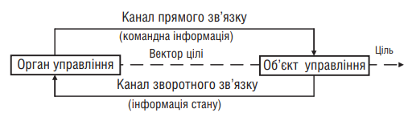

Рис. 1.2. Модель комунікації Лассвелла

Примітка. Сформовано на основі [3]

Якщо взяти за основу комунікаційну модель Х. Лассвелла, то можна виділити декілька етапів у процесі управління: розвиток інформаційного виробництва (група управління) (розуміння); код і вибір каналу передачі даних; передача коректної інформації комунікатором (органом управління); декодування приймачем (розпізнавання команди об’єктом управління); встановлення зворотного зв’язку (отримання інформації про стан об’єкта управління після реалізації команди) [30].

У деяких джерелах передача даних помилково визначається як сама комунікація. Процес розповсюдження інформації є лише частиною комунікації, оскільки він не гарантує досягнення комунікаційної мети [9].

А. Файоль у своїй праці «Загальне та промислове управління» описав процес управління: «Вести організацію до її мети, витягаючи максимум можливостей з усіх ресурсів, які використовуються». Комунікація пронизує всю систему управління і є процесом управління, оскільки поєднує організаційну, планову, ініціативну, контрольну функції і управління має забезпечувати одну мету (рис. 1.3) [10].

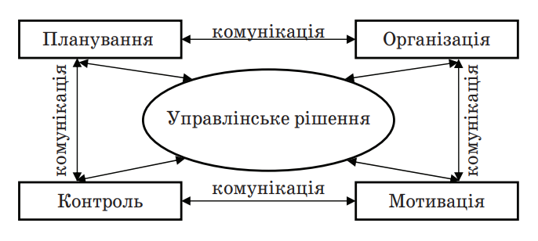

Рис. 1.3. Комунікація в системі управління

Примітка. Сформовано на основі [23]

Проте слід зазначити, що основною функцією комунікації є не лише обмін інформацією, а й обробка, розуміння та ефективне використання [Васильченко]. Тому організація комунікаційної системи підприємства в основному залежить від керівника. Завдання кожного керівника – сприяти створенню якісної системи комунікацій в організації. Для цього надзвичайно важливими є знання: загальних теорій комунікаційного процесу; процес створення, обробки та передачі інформації; алгоритм створення масової та персональної комунікації; перевернути напрямок в елементах і методах комунікаційного процесу; здатність розпізнавати ситуації спілкування; реконструкція та аналіз стосунків у повсякденному житті.

Завдяки спілкуванню керівник отримує інформацію, яка має більший вплив на прийняття рішень, може працювати з партнерами та впливає на подальший розвиток компанії на ринку [25].

Важлива своєчасність і точність отримання інформації. Перш за все, якщо отримана інформація є неповною і надходить із запізненням, адресат не має можливості правильно оцінити ситуацію, прийняти правильне рішення, тобто ефективно керувати відповідним організаційним процесом.

Без відповідного комунікаційного поля рух системи стає неконтрольованим, набуває хаотичного характеру і втрачає позитивні результати. У ході розвитку соціальних та економічних наук важливість управління комунікаційною сферою, обмін інформацією, досвід та питання інтелектуальної власності сприяли виділенню комунікаційного менеджменту в окрему дисципліну [18].

**1.2. Інформаційне забезпечення комунікаційного процесу**

Ефективність роботи менеджера залежить від його вміння працювати з людьми і від того, як він працює з інформацією. У сучасному науковому світі все більш безперервно реалізується ідея розгортання інформаційно-комунікаційної революції на сучасному етапі розвитку НДДКР. Для виконання своїх завдань організації потрібна ефективна комунікація. Спілкування можна визначити як способи взаємодії людей один з одним. Спілкування – це спілкування, передача інформації від людини до людини в процесі руху. Передача інформації від однієї людини до іншої здійснюється за допомогою знаків, мови, пристроїв або письма (так звані методи спілкування). За допомогою комунікації інформація передається особам, які приймають рішення, а рішення передаються їх керівникам. Організація не може існувати без комунікацій, оскільки без них не може бути забезпечена координація діяльності людей [1].

Мережа сучасних відносин все більше охоплює світ, окремі країни, галузі економіки, окремі підприємства та процеси. Здатність комп’ютера надсилати та отримувати інформацію за адресами по всьому світу значно спрощує та прискорює процес обміну інформацією.

Автоматизація обробки, зберігання та передачі інформації створює принципово нову ситуацію для ведення господарської діяльності, підготовки та реалізації рішень. Проблема спілкування є однією з найважливіших у сучасному менеджменті.

Ефективність інформаційного забезпечення управління багато в чому залежить від здатності організаційної системи долати інформаційні бар’єри: комунікаційні, мовні, часові, середовищні, психологічні, організаційні, методичні.

Створення ефективних відносин як всередині організації, так і поза нею досягається завдяки організованому комунікаційному процесу. Процес спілкування визначається як обмін інформацією між двома або більше людьми.

Варто зауважити що основна мета комунікаційного процесу –це розуміння інформації, яка є предметом обміну, тобто повідомлень. Однак простий обмін інформацією не гарантує ефективності людського спілкування. У процесі спілкування, як правило, виділяють чотири основні елементи. Відправник – це той, хто генерує ідею або збирає та передає інформацію. Повідомлення – це інформація, закодована за допомогою символів. Канал – це засіб передачі інформації. Реципієнт – це особа, для якої інформація призначена та інтерпретується.

Під час обміну інформацією завдання відправника та одержувача полягає в тому, щоб сформулювати повідомлення та використати канал зв’язку так, щоб обидві сторони зрозуміли та розділили основну думку. Зробити це складно, тому що в той же час кожен рівень є місцем, де сенс може бути спотворений або повністю втрачений [4].

Процес спілкування складається з кількох компонентів, які забезпечують передачу повідомлення. Ось різні частини:

Відправник: це особа, яка доставляє повідомлення одержувачу.

Повідомлення: це стосується інформації, яку відправник передає одержувачу.

Канал зв’язку: це передача або спосіб доставки повідомлення.

Розшифровка: це інтерпретація повідомлення. Декодування виконує приймач.

Одержувач: це особа, яка отримує або отримує повідомлення.

Зворотній зв’язок: у деяких випадках одержувач може мати відгук або відповідь для відправника. Це починає взаємодію.

За темою: Компоненти ефективного спілкування на робочому місці

Сім кроків процесу комунікації представлено на рис. 1.4.

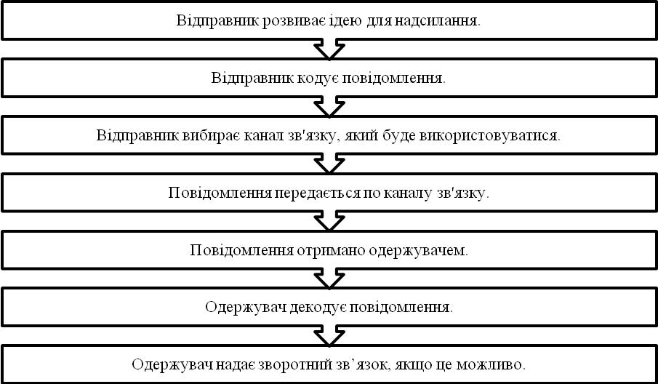

Рис. 1.4. Сім кроків процесу комунікації

Примітка. Сформовано на основі [5]

1. Відправник розробляє ідею для надсилання

Початок процесу спілкування передбачає створення відправником ідеї, яку він планує надіслати іншій особі чи групі людей. По суті, вони планують загальний предмет або інформацію, яку хочуть передати.

2. Відправник кодує повідомлення

Коли відправник розробляє ідею, він перекладає її у форму, яка може бути передана комусь іншому. Це означає, що вони перетворюють думки про інформацію, яку хочуть надіслати, у певний формат. Наприклад, якщо ви пишете листа, ви перекладете свою ідею в слова. Повідомлення також може бути невербальним, усним або символічним.

3. Відправник вибирає канал зв’язку, який буде використовуватися

Далі відправник вирішує, як буде надіслано повідомлення. Це передбачає вибір найбільш підходящого середовища для повідомлення, яке вони передають. Деякі засоби спілкування включають розмовну, письмову, електронну передачу або невербальне спілкування [12].

4. Повідомлення передається по каналу зв’язку

Після вибору носія повідомлення починає процес передачі. Точний процес цього залежатиме від вибраного носія. Щоб повідомлення було надіслано належним чином, відправник повинен вибрати відповідний носій [11].

5. Повідомлення отримано одержувачем

Далі повідомлення отримує одержувач. Цей крок у процесі комунікації здійснюється шляхом почутого повідомлення, його побачення, відчуття або іншої форми сприйняття.

6. Одержувач декодує повідомлення

Потім одержувач декодує повідомлення відправника. Іншими словами, вони інтерпретують це і перетворюють на думку. Зробивши це, вони аналізують повідомлення та намагаються його зрозуміти. Процес зв’язку виконується ефективно, коли відправник і одержувач мають однакове значення для переданого повідомлення.

7. Одержувач забезпечує зворотній зв’язок, якщо це можливо

Нарешті, якщо це не односторонній зв’язок, отримувач надасть зворотний зв’язок у формі відповіді початковому відправнику повідомлення. Зворотний зв’язок дає одержувачу можливість переконатися, що відправник правильно сприйняв і інтерпретував його повідомлення. Між двома людьми це двостороннє спілкування [44].

Ефективна комунікація – це обмін інформацією та ідеями між окремими людьми у зрозумілий, стислий та змістовний спосіб. Це передбачає активне слухання, говоріння та письмо, розуміння точки зору одержувача, заохочення двостороннього спілкування, адаптацію до аудиторії та контексту та перевірку розуміння за допомогою зворотного зв’язку. Ефективне спілкування має вирішальне значення для побудови стосунків, сприяння взаєморозумінню та досягнення особистих і організаційних цілей [15].

Ефективна комунікація полягає не лише в передачі ідей та інформації; це більше ніж це. Ефективне спілкування допомагає нам зрозуміти почуття та цілі, що стоять за ідеєю чи інформацією. Ефективне спілкування – це не лише уважно слухати чи передавати свої думки іншим; це створювати баланс між обома і змушувати комунікатора відчувати себе почутим і зрозумілим.

Комунікація є життєво важливим етапом будь-якого процесу. Це життєво важливо для об’єднання членів команди та допомагає їм обмінюватися ідеями, думками, інформацією та іншими речами, необхідними для досягнення однієї мети. Однак спілкування є складним, оскільки вимагає навичок і розуміння процесу. Тим не менш, добре сплановане спілкування може допомогти досягти позитивного результату [43].

Насправді видів комунікації багато. Всі засновані на певних ознаках. Наприклад, за формою спілкування вони можуть бути вербальними і невербальними, як канали спілкування – формальними і неформальними, як суб'єкти взаємодії – спілкуванням за допомогою інтерактивних та інформаційних технологій. Але часто в управлінській діяльності межі вбачаються в організаційній поведінці:

1. Вертикальні зв'язки, в яких є лінії зв'язку, що ведуть вгору і вниз. Все дуже просто: інформація підлеглого йде від керівництва до підлеглого, від підлеглого до керівника.

2. Горизонтальне спілкування – це формат спілкування між різними відділами. При цьому ці підрозділи мають бути на одному організаційному рівні, тобто бути пов’язаними між собою. Стосунки допомагають один одному та вирішують спільні проблеми, відкривають можливість вільного спілкування між працівниками та місцем.

3. Діагональні комунікація – це вид комунікації, який реалізується між відділами на різних рівнях організації. Цей формат використовується, коли попередні дві реалізації проблематичні або неефективні.

Фахівці виділяють ще один вид спілкування в організації – неформальне, яке в свою чергу поділяється на «чутки» і «вихід в народ». В обох випадках це свого роду надзвичайна ситуація, добровільні відносини між двома працівниками, які згодом можуть вплинути на багато частин.

**Висновки до розділу 1**

1. Вчені стверджують, що ділове спілкування - це процес передачі інформації від однієї людини до іншої на основі зворотного зв'язку і спрямований на досягнення поставленої мети. Комунікація розглядається як обмін інформацією або передача ідей чи ідей між однією особою та є процесом змістовної взаємодії між людьми на організаційному рівні.

Комунікаційна система – це план передачі та інтерпретації повідомлень між підрозділом і його організаційним середовищем. Слід зазначити, що комунікація на підприємстві безпосередньо пов’язана з основними функціями менеджменту, такими як планування, організація, мотивація та контроль, і менеджери здійснюють ці функції управління на більш високому рівні через процес комунікації.

Між відправником і одержувачем має бути зворотній зв'язок. Коли цього не відбувається, встановлюється концепція неефективної комунікації (комунікаційний монологічний ефект), коли одержувач не відповідає на повідомлення, надіслане відправником.

Згідно Чарльзу Кулі, одному із засновників американської соціології, комунікація це:

– спосіб існування та розвитку відносин;

– усі ментальні сигнали (зображення, повідомлення, символи, інтонації, слова, тексти, відбитки, потяги, телеграми, телефони тощо), що передаються в просторі та зберігаються в часі.

2. Ефективність роботи менеджера залежить від вміння працювати з людьми та як працювати з інформацією. У сучасних наукових колах все більшого поширення набуває ідея розширення інформаційно-комунікаційної революції при сучасному рівні розвитку НДДКР. Для виконання своїх функцій організаціям потрібна ефективна комунікація. Спілкування можна визначити як спосіб спілкування людей один з одним.

Інформація передається між людьми під час виконання своїх обов’язків. Інформація передається від однієї людини до іншої за допомогою знаків, мови, пристроїв або тексту (так звані засоби комунікації). За допомогою комунікації інформація передається особам, які приймають рішення, а рішення передаються їх керівникам. Організації не можуть обійтися без спілкування, тому що без спілкування не може бути забезпечена координація діяльності людей.

Сучасні реляційні мережі включають світ, окремих людей, економічні сектори, приватні підприємства та процеси. Здатність комп’ютерів надсилати та отримувати інформацію за адресами по всьому світу значно спрощує та прискорює процес обміну інформацією.

Автоматизація обробки, зберігання та розподілу даних створює абсолютно нове середовище для ведення бізнесу, прийняття та реалізації рішень. Проблема спілкування є однією з найважливіших проблем сучасного менеджменту.

**РОЗДІЛ 2**

**ДОСЛІДЖЕННЯ КОМУНІКАЦІЙНИХ ПРОЦЕСІВ В УПРАВЛІННІ ОРГАНІЗАЦІЄЮ ТОВ «ВВТ ГРЕЙН»**

**2.1. Оцінка внутрішніх і зовнішніх комунікацій ТОВ «ВВТ ГРЕЙН»**

Товариство з обмеженою відповідальністю «ВВТ ГРЕЙН» «Діє на підставі Статуту, Цивільного та Господарського кодексів України, Закону України» «Про товариства з обмеженою та додатковою відповідальністю» та іншого чинного в Україні законодавства.

Цілями діяльності Товариства є одержання прибутку, задоволення суспільних потреб в його продукції, роботах, послугах та реалізація на підставі одержаного прибутку соціальних та економічних інтересів учасників.

Предмет основної діяльності ТОВ «ВВТ ГРЕЙН» представлено на рис. 2.1.

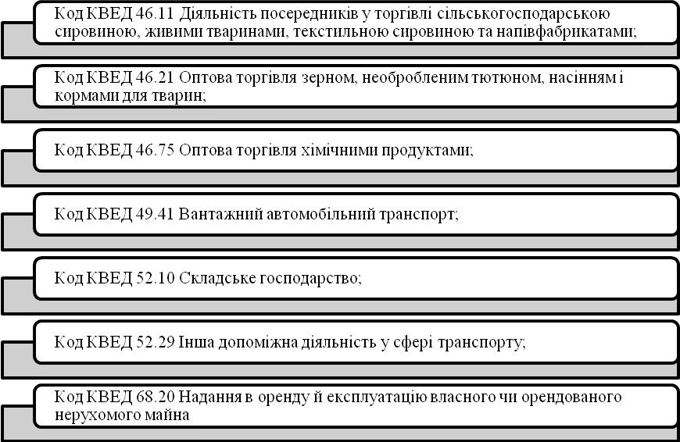

**Рис. 2.1. Предмет основної діяльності ТОВ «ВВТ ГРЕЙН»**

Примітка. Сформовано автором за [31-35]

Організаційна структура ТОВ «ВВТ ГРЕЙН» представлена на рис. 2.2.

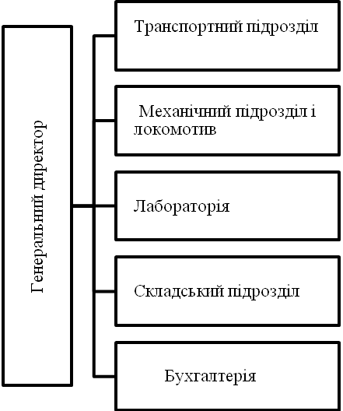

**Рис. 2.2. Організаційна структура ТОВ «ВВТ ГРЕЙН»**

Примітка. Сформовано автором на основі [31-35]

В табл. 2.1 представлено показники діяльності ТОВ «ВВТ ГРЕЙН» за 2020-2022 рр.

*Таблиця 2.1*

**Показники діяльності ТОВ «ВВТ ГРЕЙН» за 2020-2022 рр.**

|  |  |  |  |  |  |  |  |  |
| --- | --- | --- | --- | --- | --- | --- | --- | --- |
| № з/п | Показники | Роки | | | Абсолютне відхилення | | Відносне відхилення (%) | |
| 2020 | 2021 | 2022 | 2021/  2020 | 2022/  2021 | 2021/  2020 | 2022/  2021 |
| 1 | Собівартість реалізованої продукції, тис. грн | 30512,3 | 27384,1 | 25178,2 | -3128,2 | -2205,9 | -10,25 | -8,06 |
| 3 | Фонд оплати праці, тис. грн | 6321,5 | 6523,2 | 6759,4 | 201,7 | 236,2 | 3,19 | 3,62 |
| 4 | Середньо-облікова чисельність персоналу, осіб | 30 | 30 | 30 | 0 | 0 | 0,00 | 0,00 |
| 5 | Кількість прийнятих штатних працівників | 2 | 1 | 1 | -1 | 0 | -50,00 | 0,00 |
| 6 | Кількість звільнених штатних працівників | 1 | 1 | 1 | 0 | 0 | 0,00 | 0,00 |
| 7 | Середня заробітна плата, грн | 17600 | 18120 | 19200 | 520 | 1080 | 2,95 | 5,96 |
| 8 | Продуктив-ність праці | 1017,6 | 912,8 | 839,27 | -104,8 | -73,53 | -10,30 | -8,06 |

Примітка. Сформовано автором на основі [31-35]

Отримані дані свідчать про те, що собівартість виробленої продукції зменшується протягом аналізованого періоду 2020-2021 рр на 3128,2 тис грн. та на 2205,9 тис. грн протягом 2021-2022 рр.

Фонд оплати праці збільшився за аналізований період на 201,7 тис. грн. та 236,2 тис. грн. Середньо-облікова чисельність персоналу за аналізований період не зменшилась, у 2020 році прийнято 2 особи, звільнено – 1, протягом 2021-2020 років прийнята та звільнено по одній особи щорічно.

Середня заробітна плата збільшилась на 520 грн. у 2021 році та на 1080 грн. у 2022 році. При цьому, продуктивність праці зменшується на 104,8 тис. грн протягом 2021 року та на 73,53 тис. грн. протягом 2022 року.

Кількісний склад персоналу ТОВ «ВВТ ГРЕЙН» за 2020-2022 рр. представлено в табл. 2.2.

*Таблиця 2.2*

**Кількісний склад персоналу ТОВ «ВВТ ГРЕЙН» за 2020-2022 рр.**

|  |  |  |  |  |  |  |
| --- | --- | --- | --- | --- | --- | --- |
|  | | Чисельність працівників | | | | |
| 2021  Рік | 2022  Рік | % до попереднього року | 2023  рік | % до попереднього року |
| РАЗОМ | | 30 | 30 | 0 | 30 | 0 |
| з них: | Керівники | 6 | 6 | 0 | 6 | 0 |
| Фахівці | 8 | 8 | 0 | 8 | 0 |
| Службовці | 10 | 10 | 0 | 10 | 0 |
| Робітники | 6 | 6 | 0 | 6 | 0 |
| З них | з вищою освітою | 24 | 24 | 0 | 24 | 0 |
|  | з середньо-спеціальною освітою | 6 | 6 | 0 | 6 | 0 |

Примітка. Сформовано автором

Кількісний склад персоналу ТОВ «ВВТ ГРЕЙН» за 2020-2022 рр. залишається незмінним. З загальної кількості працівників – 6 керівників, 8 фахівців, 10 службовців та 6 робітників.

З загальної кількості працівників 24 мають вищу освіту, 6 мають середньо-спеціальну освіту.

Серед найпоширеніших видів комунікації ТОВ «ВВТ ГРЕЙН» є:

– обмін документами;

– зустрічі, співбесіди, засідання робочої групи, переговори;

– індивідуальний прийом працівників;

– представлення звітів, статистичних даних для вирішення завдань (у брошурах, буклетах, плакатах тощо);

– оголошення результатів опитувань громадської думки та інших соціологічних досліджень;

– брифінги, прес-конференції;

– громадські (публічні) слухання з важливих проблем суспільного життя;

* відзначення події, державні, національні, місцеві, релігійні свята.

Оцінка ефективності комунікації є важливим чинником управління процесами. Комунікаційна ефективність – це результат, отриманий від організації комунікаційної діяльності та його співвідношення з витратами, необхідними для його досягнення.

У безпосередньому підпорядкуванні генерального директора знаходяться три служби: транспортний підрозділ, механічний підрозділ і локомотив, складський підрозділ.

У свою чергу ТОВ «ВВТ ГРЕЙН» складається з наступних відділів: виробництва, постачання, енергомеханічної служби, лабораторії та складського господарства. Виробництво складається з наступних цехів: вирощування, вигодовування. Кожен відділ підпорядковується безпосередньо керівнику, отримуючи завдання на кожен день.

Складське господарство є частиною служби підтримки. Доставка товару на склад супроводжується накладною із зазначенням постачальника, кількості та повного найменування товару. Інформація з накладної переноситься до вхідного замовлення, що зберігається на складі.

Накладна надходить на підприємство в трьох примірниках:

– перший – залишається на складі;

– другий – пред’являється в бухгалтерію;

– третій – залишається у постачальника.

Інформація по кожному виду матеріалу заноситься в картку складського обліку. При надходженні готової продукції з цеху на склад складається квитанція на здачу готової продукції в чотирьох примірниках.

Служба транспорту складається з трьох осіб, а саме менеджера служби доставки, інженера доставки та водія доставки. До відділу постійно надходить інформація про наявність матеріалів на складах. Плановий відділ щоквартально надає проект виробничо-збутового плану на рік і на основі отриманих коштів відділ постачання повинен забезпечити виготовлення всіх необхідних матеріалів і деталей. Відповідно до цього плану служба постачання укладає договори з постачальниками в Україні та за кордоном. Для оплати матеріалів відділ виставляє рахунки до бухгалтерії. У більшості випадків здійснюється передоплата.

Лабораторія контролює процес виробництва. Роботою служби керує начальник лабораторії, який підпорядковується керівнику.

Підсумовуючи, можна виділити наступну внутрішню комунікаційну інфраструктуру ТОВ «ВВТ ГРЕЙН» (рис. 2.3).

Обмін інформацією ТОВ «ВВТ ГРЕЙН» здійснюється шляхом особистого спілкування та дистанційно – за допомогою технічних засобів, таких як телефон та комп’ютер.

Організація має власну міні-АТС (АТС), завдяки якій телефони є у всіх відділах та кабінетах. Для внутрішньої телефонної мережі підготовлено спеціальну програмну мережу.

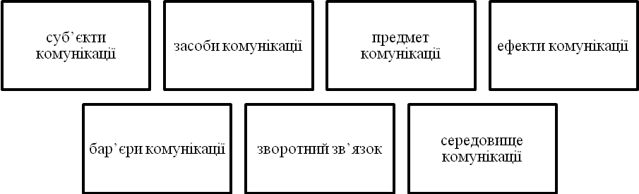

**Рис. 2.3. Внутрішня комунікаційна інфраструктура ТОВ «ВВТ ГРЕЙН»**

Примітка. Сформовано автором за [31-35]

Щоб краще зрозуміти комунікаційну структуру ТОВ «ВВТ ГРЕЙН», наведемо план-схему триповерхового офісу ТОВ «ВВТ ГРЕЙН».

На першому поверсі офісу знаходиться оглядова зона, невелика виставка досягнень ТОВ «ВВТ ГРЕЙН». Перший поверх практично не вартий уваги, але варто відзначити одну деталь. Черговий по КПП відмічає всіх осіб, які входять або виходять з приміщення заводу чи офісу.

На другому поверсі знаходяться офіси працівників.

Кожна бізнес-служба має телефон, телефон/факс, комп’ютер, обладнаний сканером, принтером, модем. Бізнес-служби ведуть інтенсивний інформаційний обмін практично з усіма підрозділами та відділами.

На третьому поверсі розташовані кабінети начальників структурних одиниць та головного керівника ТОВ «ВВТ ГРЕЙН».

Окремої уваги заслуговує кабінет помічника генерального директора. Помічник виконує функцію своєрідного «фільтра» інформації, яка надходить до генерального директора з усіх департаментів і з зовнішнього середовища. Асистент здійснює первинну обробку отриманої інформації, для чого відповідно обладнане робоче місце: телефон, потужний комп’ютер, кольоровий принтер, модем.

Сьогодні в будь-якій сфері діяльності ТОВ «ВВТ ГРЕЙН» головне – це інформація, швидкість розповсюдження, якість, кількість.

Зовнішні комунікації ТОВ «ВВТ ГРЕЙН» проводяться з наступними суб’єктами (рис. 2.4).

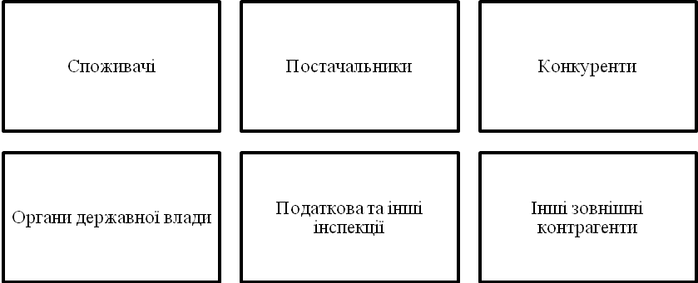

**Рис. 2.4. Зовнішні комунікації ТОВ «ВВТ ГРЕЙН»**

Примітка. Сформовано автором з врахуванням [31-35]

Споживачі проводять комунікацію з ТОВ «ВВТ ГРЕЙН» за допомогою маркетингових інструментів.

Основними інструментами маркетингових комунікацій є реклама, особистий продаж, комплекс стимулювання збуту, «паблік рилейшнз» складові комплексу маркетингових комунікацій (КМК). Даємо короткий опис кожного з них:

Реклама – будь-яке платне неособисте поширення інформації про компанію та продукцію.

Особисті продажі – це усна презентація продукту через розмову з одним або кількома потенційними покупцями з метою продажу продукту.

Комплекс стимулювання збуту – короткострокові заходи, спрямовані на заохочення споживачів до купівлі знижками, розпродажами, лотереями тощо.

«Паблік рилейшнз» – це діяльність особи або групи людей, спрямована на створення позитивного іміджу компанії за допомогою ЗМІ.

Організаційні та міжособистісні відносини ТОВ «ВВТ ГРЕЙН» поділяються таким чином.

1) Відносини між організацією та середовищем. ТОВ «ВВТ ГРЕЙН» повідомляє про свої продукти (послуги) існуючим і потенційним споживачам за допомогою реклами, переговорів, особистого стимулювання продажу, діяльності зі стимулювання збуту та зв’язків з громадськістю. Дискусії, зустрічі, телефонні розмови, записки, звіти, що використовуються в організації, як правило, є відповіддю на проблеми, які можуть виникнути через зовнішні фактори. У сфері зв’язків з громадськістю велика увага приділяється створенню певного іміджу, іміджу організації на місцевому, національному чи міжнародному рівнях.

2) ТОВ «ВВТ ГРЕЙН» зобов’язано виконувати державні нормативи та подавати відповідну звітність, підтримувати зв’язки з органами влади та державного управління, банками, постачальниками та іншими підприємницькими структурами, а також громадськими організаціями: профспілковими комітетами та об’єднаннями, товариствами споживачів та ін.

3) Комунікація в організації (так звана міжрівнева) інформація переміщується з одного рівня на інший в організації. Такі з’єднання можуть бути горизонтальними, вертикальними і діагональними.

Горизонтальними є відносини між різними відділами, яким необхідно обмінюватися інформацією, координувати завдання та дії.

Вертикальні зв’язки здійснюються в двох напрямках: від вищих рівнів до нижчих – вниз, від нижчих рівнів до вищих – вгору.

Тому підлеглих інформують про поточну діяльність, зміни пріоритетів, рекомендовані процедури тощо. Як правило, обмін інформацією по висхідній лінії здійснюється у формі доповідей, пропозицій, пояснювальних записок на основі правил і положень, встановлених адміністрацією.

Висхідна комунікація також служить повідомленням про те, що відбувається на нижчих рівнях, повідомляючи керівництву про поточні або нові проблеми та пропонуючи можливі шляхи покращення.

Діагональна комунікація спрямована на низхідний і висхідний обмін інформацією між керівником і тими підрозділами, які йому безпосередньо не підпорядковуються.

За сферою діяльності комунікації можна поділити на невиробничі, не пов’язані з виробничим процесом (особисті, сімейні), виробничі та науково-дослідні, включаючи освітні та підвищення кваліфікації.

**2.2. Аналіз стану використання комунікаційних процесів в управлінні підприємством**

Щоб краще зрозуміти процес комунікації та фактори ефективності, важливо розглянути ситуацію, побудувавши модель.

Основою цього творчого процесу є модель, яка враховує такі основні елементи процесу обміну інформацією (рис. 2.5).

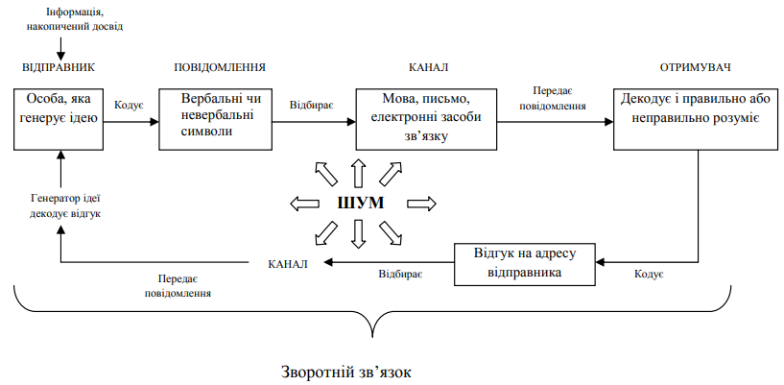

**Рис. 2.5. Модель комунікаційного процесу ТОВ «ВВТ ГРЕЙН»**

Примітка. Сформовано автором за [31-35]

Обмін інформацією має кілька етапів: генерація ідей; кодування та вибір каналу передачі даних; передача інформації; декодування; думка.

Канали (один або кілька) вибираються паралельно для передачі повідомлення, що відповідає типу сигналів, що використовуються для комутації.

Зазвичай такі канали передаються через мову, письмові матеріали та електронні засоби зв’язку. Для передачі інформації відправник за допомогою вибраного каналу забезпечує доставку повідомлення одержувачу.

Нерідко зміст усього комунікаційного процесу зводиться до цієї діяльності абсолютно незаконним шляхом.

Декодування даних – оскільки сигнали, які використовує відправник, переводяться у віртуальну форму. При цьому важливо, щоб знаки мали однакове значення для одержувача і для відправника, тоді сенс повідомлення буде зрозумілий правильно.

Відповідно до цього виділяють три аспекти комунікації:

– технічний аспект пов’язаний з процесами передачі інформації від однієї точки, пристрою чи людини до іншої через відповідні канали;

– інтерпретаційний аспект відображає передачу та прийом інформації, включаючи сприйняття реципієнтом;;

– функціональний аспект розглядає поведінку одержувачів отриманої інформації та ефективність використання цієї інформації [2].

На ТОВ «ВВТ ГРЕЙН» комунікація розглядаються наступним чином (рис. 2.6).

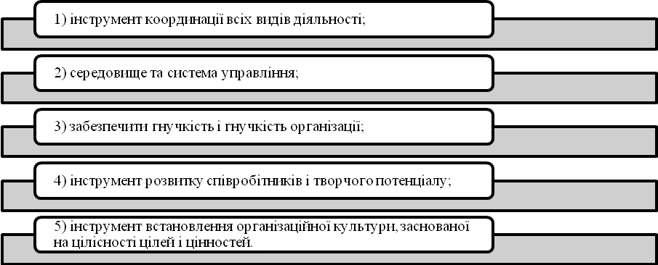

**Рис. 2.6. Комунікація ТОВ «ВВТ ГРЕЙН»**

Примітка. Сформовано автором за [31-35]

Підприємство використовує внутрішні комунікації як канали зв’язку, що забезпечують його стабільну роботу. Внутрішні комунікаційні процеси здійснюються між співробітниками, відділами, департаментами і в цілому включають обмін інформацією в організації. На підприємстві використовуються різноманітні внутрішні комунікації, такі як друковані, технологічні та персональні.

Кожен із цих типів слід використовувати в конкретних ситуаціях, оскільки кожен має свої переваги та недоліки. Водночас не існує універсального методу, який охоплює всі цільові групи та вирішує всі методи внутрішньої комунікації. Тому використовують їх комплексне застосування, враховуючи різні аспекти цільових груп.

Вдало налагоджена внутрішня комунікація служить прямою мотивацією для співробітників, заохочуючи їх до ефективного виконання роботи. Лідери готують, навчають і передають необхідну інформацію підлеглим, що дозволяє їм точно оцінити бачення, програми та проекти свого керівництва, і відіграє значну роль у зосередженості співробітників, продуктивності та відданості.

У документному забезпеченні ТОВ «ВВТ ГРЕЙН» можна виділити три групи документів (рис. 2.7).

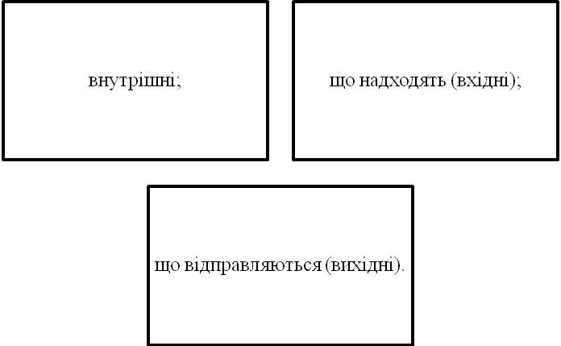

**Рис. 2.7. Групи документів у забезпеченні ТОВ «ВВТ ГРЕЙН»**

Примітка. Сформовано автором за [31-35]

Кількість документів у всіх потоках за рік визначає швидкість документообігу ОВ «ВВТ ГРЕЙН».

Прийом і первинна обробка документів включає перевірку правильності подання, фіксацію факту надходження документа в організацію і підготовку листів для доставки за призначенням.

Документи, які потребують обов’язкового ознайомлення керівництвом та безпосередньо структурними підрозділами та відповідальними керівниками, особами, відповідальними за діловодство, здійснюється їх первинний огляд. Під час попереднього розгляду документів визначається важливість їх реєстрації, тобто оформлення відомостей про документи з їх додатковими індексами та підготовка дати реєстрації. Це робиться з метою обліку, контролю та пошуку документів. Кожен вхідний документ фіксується лише один раз – за датою надходження. Для реєстрації документів використовується єдина облікова картка.

Після попереднього розгляду документи передаються керівнику організації та керівникам структурних підрозділів, а також керівникам, відповідальним за вивчення в них питань. Обробка та передача документів виконавцям повинні здійснюватися в день їх надходження до організації або в перший робочий день, якщо документи надходять у неробочий час.

Результати оцінки документів керівником відображаються в резолюції, яка повинна містити чітку та вичерпну вказівку щодо порядку та характеру виконання документа. На постанові ставиться дата, підпис та зазначається найменування виконавця або найменування (номер) структурного органу, якому доручено виконання, зміст дії, порядок і строк виконання, особистий підпис керівника та дата. За рішенням розпорядника документ передається відповідальному виконавцю.

Виконавець готує документи на основі завдань, прийнятої в організації технології, відповідних інструкцій та інших інструктивно-методичних положень. З моменту надходження до завершення роботи над документом він повинен перебувати в робочій папці виконання. Після завершення роботи над ініціативним документом робиться відмітка про те, що документ виконано та направлено до справи.

Картотека – це сукупність документів, що стосуються певного питання або частини діяльності підприємства, і зберігається в окремій папці. Номенклатура справ затверджується організацією і діє протягом кількох років, але при необхідності щорічно переглядається і перезатверджується. Кожна справа в списку має свій індекс (номер). При створенні кейсів керуються наступними принципами.

– документи долучаються до справи тільки в одному примірнику (оригіналі).

– документи видаються лише на один рік;

– документи систематизовані за проблемами, хронологічно, за алфавітом, індексовані;

– документи постійних і тимчасових договорів зберігаються і класифікуються в різні справи.

Основним завданням контролю є забезпечення своєчасного та якісного виконання документів, а також отримання необхідної інформації для оцінки підрозділів та виконання діяльності.

Для проведення швидкої комунікації в організації створено Viber канал.

Аналіз ефективності комунікаційних процесів в управлінні підприємством визначено на основі соціологічного дослідження серед співробітників за наступними питаннями:

1. Чи вважаєте Ви ефективною комунікацію всередині підприємства?

2. Чи вважаєте Ви ефективною комунікацію підприємства з зовнішніми контрагентами?

3. Чи вважаєте Ви, що підприємство використовує найновітніші засоби для проведення комунікації?

Результати аналізу ефективності комунікаційних процесів в управлінні підприємством визначено на основі соціологічного дослідження серед співробітників представлено на рис. 2.8.

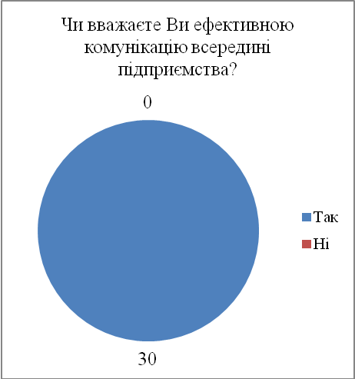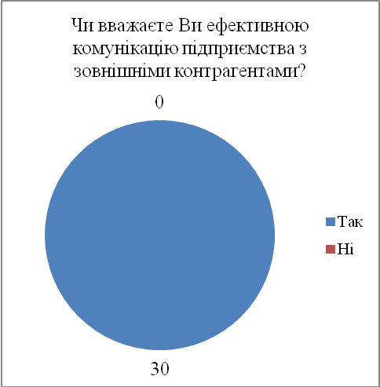

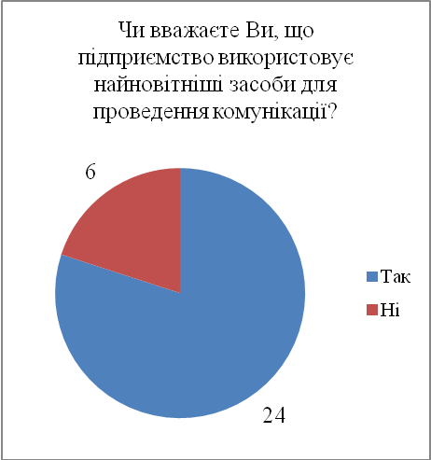

**Рис. 2.8. Результати аналізу ефективності комунікаційних процесів в управлінні підприємством визначено на основі соціологічного дослідження серед співробітників**

Примітка. Сформовано автором на основі соціологічного дослідження

Всі співробітники вважають ефективною комунікацію всередині підприємства та з зовнішніми контрагентами.

6 з 30 співробітників вважають, що підприємство не використовує найновітніші засоби для проведення комунікації.

**Висновки до розділу 2**

Товариство з обмеженою відповідальністю «ВВТ ГРЕЙН» здійснює свою діяльність відповідно до Статуту, Цивільного та Господарського кодексу України, Закону України «Про товариства з обмеженою та додатковою відповідальністю» та інших чинних законів України.

Метою діяльності об'єднання є отримання прибутку, задоволення потреб населення своєю продукцією, роботами і послугами, реалізація соціально-економічних інтересів учасників, заснованих на отриманому прибутку.

До найпоширеніших видів спілкування з ТОВ «ВВТ ГРЕЙН» відносяться:

– обмін документами;

– зустрічі, співбесіди, засідання робочої групи, переговори;

– представлення звітів, статистики вирішення завдань (у проспектах, плакатах тощо);

– брифінги, прес-конференції.

Обмін інформацією в ТОВ «ВВТ ГРЕЙН» здійснюється шляхом особистого листування та дистанційно – за допомогою технічних засобів телефону та комп’ютера.

Організація має власну міні-АТС (АТС), доступ до телефонів мають усі відділи та офіси. Для внутрішньої телефонної мережі готується виділена програмна мережа.

**РОЗДІЛ 3**

**ВДОСКОНАЛЕННЯ КОМУНІКАЦІЙНИХ ПРОЦЕСІВ В УПРАВЛІННІ ОРГАНІЗАЦІЄЮ ТОВ «ВВТ ГРЕЙН»**

Комунікація є життєво важливим компонентом управління будь-якою організацією. Незалежно від того, чи мета полягає в тому, щоб поінформувати співробітників про нову політику, підготуватися до погодних умов, забезпечити безпеку в усій організації чи прислухатися до ставлення працівників, ефективна комунікація є невід’ємною частиною ефективного управління.

Щоб досягти успіху, організації повинні мати комплексну політику та стратегії для спілкування зі своїми клієнтами, співробітниками та зацікавленими сторонами, а також із спільнотою в цілому.

Більшість спеціалістів з управління персоналом та керівників організацій погоджуються, що зв’язок корпоративної комунікації з бізнес-стратегією є важливим для ефективної та послідовної бізнес-операцій.

Ефективна комунікація може багатьма способами сприяти успіху ТОВ «ВВТ ГРЕЙН». Це:

1. створює моральний дух співробітників, задоволеність і залученість.
2. допомагає працівникам зрозуміти умови їх працевлаштування та стимулює їх відданість і лояльність.
3. надає працівникам змогу висловлюватися – це все більш значущий компонент підвищення рівня задоволеності працівників своїм роботодавцем.
4. допомагає зменшити ймовірність непорозумінь і потенційно зменшує кількість скарг і судових позовів.
5. покращує процеси та процедури та, зрештою, підвищує ефективність і знижує витрати.

Неефективне спілкування може збільшити ймовірність непорозумінь, зіпсувати стосунки, порушити довіру та збільшити гнів і ворожість. Неефективна комунікація може виникати через погано узгоджену стратегію, невдачу в реалізації стратегії, використання неправильного засобу комунікації, неправильний вибір часу та навіть такі нюанси, як вибір слова чи тон голосу.

Фахівці з персоналу можуть спочатку думати про комунікацію в основному в контексті передачі повідомлень співробітникам про бізнес-питання, політику та процедури, але двостороннє спілкування відіграє важливу роль у комплексній комунікаційній стратегії.

Вислуховування проблем співробітників створює лояльність і сприяє підвищенню продуктивності.

Керівник ТОВ «ВВТ ГРЕЙН» може дізнатися про проблеми, перш ніж вони стануть формальними скаргами чи судовими позовами. Вони також можуть виявити потенційні проблеми у відносинах із працівниками та дізнатися про ставлення до умов найму.

Вдосконалення комунікаційних процесів в управлінні організацією ТОВ «ВВТ ГРЕЙН» можна структурувати у вигляді рис. 3.1.

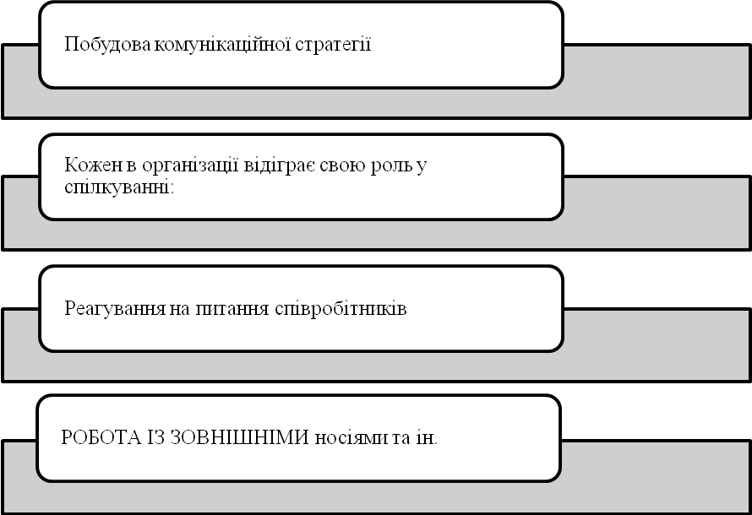

**Рис. 3.1. Вдосконалення комунікаційних процесів в управлінні організацією ТОВ «ВВТ ГРЕЙН»**

Примітка. Сформовано автором

Ефективні стратегії спілкування:

– формувати довіру, щоб встановити лояльність.

– прислуховуватись до співробітників і членів команди керівництва.

– отримувати інформацію від усіх зацікавлених сторін.

– забезпечити зворотній зв’язок.

Комунікаційна стратегія включає такі елементи:

Високоефективні стратегії, які часто йдуть зверху вниз, де вище керівництво задає тон для каскадної серії повідомлень.

Бюджет, який дозволяє використовувати різні типи засобів зв’язку залежно від повідомлення, яке потрібно доставити, і будь-яких унікальних проблем, пов’язаних з ним.

Процес, за допомогою якого лідери оцінюють будь-яку конкретну ситуацію, що викликає потребу в спілкуванні, і з якого випливають ключові повідомлення.

Метод генерування зворотного зв’язку та його використання для формування подальших повідомлень.

Індивідуальний підхід до доставки з комунікаційними матеріалами, які легко зрозуміти.

Кожен в організації відіграє свою роль у комунікації:

Головний виконавчий директор і керівники вищої ланки несуть основну відповідальність за встановлення тону та встановлення організаційної культури. Ключових лідерів слід навчати їх ролі в забезпеченні ефективної комунікації в масштабах компанії.

Фахівці з персоналу та керівники комунікацій також відіграють важливі ролі, особливо в складних економічних умовах.

Менеджери несуть відповідальність за щоденне спілкування зі своїми співробітниками та за стосунки з колегами.

Усі працівники зобов’язані висловлювати занепокоєння та проблеми, надавати зворотній зв’язок і ефективно слухати.

Комунікаційна підготовка може охоплювати будь-яку кількість тем, зокрема:

1. Комунікаційна політика компанії.
2. Ефективні навички письма та презентації.
3. Ініціативи підготовки спікерів.

Потужний навчальний компонент не тільки допоможе працівникам ефективно спілкуватися зі своїми командами та керівниками інших організацій, але також допоможе їм зрозуміти відповідні канали зв’язку та протоколи.

Хоча організації загалом погоджуються, що вимірювання та кількісна оцінка результатів комунікаційних планів є корисними, цю мету важко досягти. Враховуючи невловимий характер даних зв’язку, визначення співвідношення витрат і вигод, це може бути складним завданням.

Незважаючи на труднощі в цьому, організації повинні прагнути збирати якісну та кількісну інформацію для оцінки своїх зусиль:

1. Якісні дані можуть включати неофіційні докази того, що ставлення працівників покращилося після врегулювання надзвичайної ситуації або що інформація з фокус-групи підтримала стратегію інформування працівників про зміни переваг.

2. Кількісні дані можуть включати такі показники, як показники плинності кадрів, показники продуктивності та контрольні показники задоволеності працівників, а також використання опцій центру обслуговування працівників.

Визначення проблем аудиторії є ключовим завданням для забезпечення ефективності будь-якої комунікаційної стратегії. Яка аудиторія є ідеальною для конкретного спілкування? Аудиторія може включати всіх, хто впливає або перебуває під впливом інформації, що поширюється.

Для найбільш ефективної комунікації розмір аудиторії також має бути відповідним, враховуючи інформацію, яка поширюється, і те, чи буде дозволена взаємодія. Якщо організації очікують, що у співробітників виникне низка запитань щодо нової та унікальної пропозиції пільг або нової процедури, наприклад, розмір аудиторії має бути обмежений, щоб питання могли бути адекватно розглянуті.

Хоча більша частина комунікаційної стратегії зосереджена на передачі інформації співробітникам, іншим центральним компонентом є надання працівникам можливості мати право голосу перед членами вищого керівництва.

Право голосу є критичним питанням стосунків із працівниками, яке впливає на задоволеність і залученість.

Аудиторія організаційної комунікації може втілювати багато аспектів різноманітності: наприклад, вік, інвалідність, етнічне/національне походження, стать і раса. Різноманітні аудиторії можуть мати різні сприйняття та очікування при наданні чи отриманні інформації, і ці відмінності слід враховувати при розробці повідомлень для широкої аудиторії.

Однією з головних проблем у розробці та реалізації планів комунікації є вибір найкращих засобів для доставки будь-якого повідомлення до та від співробітників. З такою великою кількістю варіантів, як-от спілкування віч-на-віч, електронні медіа, зустрічі, друковані матеріали та вебінари, рішення стає досить складним. Чи спілкування найкраще підходить для електронного повідомлення електронною поштою чи для особистої зустрічі? Чи слід надсилати повідомлення на домашню адресу працівника, якщо новини торкнуться членів сім’ї, наприклад, оновлення про пільги, чи це найкраще повідомити на зустрічі, яка проводиться в робочий час?

Нові форми електронних ЗМІ викликають додаткові запитання. Оскільки можливості соціальних медіа доступні будь-якій людині, фахівцям з кадрів може знадобитися розглянути не лише стратегії використання цього середовища, але й політику для працівників, які використовують це середовище для спілкування між собою.

Вибираючи найкращий засіб комунікації, керівник ТОВ «ВВТ ГРЕЙН має враховувати:

1. Час. Час надання інформації може бути обов’язковим, наприклад, у надзвичайних ситуаціях.

2. Місцезнаходження. Місцезнаходження співробітників може вплинути на вибір. Чи всі співробітники працюють в одній будівлі, на кількох підприємствах чи по всьому світу? Чи працюють вони віртуально?

3. Повідомлення. Іншим питанням, яке впливає на рішення, є конфіденційність інформації. Що стосується інформації про звільнення або прийняття на роботу, то більшість спеціалістів погоджуються, що особисті зустрічі мають перевагу над будь-якими іншими способами спілкування, але деякі проблеми можуть зробити ці зустрічі неможливими через географічне розташування працівників, кількість працівників, яких це стосується, та інші фактори.

4. Посібник для співробітників використовується для передачі стандартних операційних процедур, інструкцій і політики. Посібник також використовується для передачі інформації про місію, бачення та цінності організації, допомагаючи створити організаційну культуру та бренд зайнятості. Хоча більшість довідників для працівників традиційно випускалися у друкованому форматі, все більше організацій переходять на електронний формат, що дозволяє легко оновлювати, документувати та переглядати, особливо коли всі працівники мають доступ до комп’ютерів.

5. Інформаційні бюлетені використовуються для передачі нової інформації про організацію, її продукти та послуги та її співробітників. Інформаційні бюлетені можуть бути у друкованому або електронному форматі та можуть надсилатися як працівнику, так і його родині, особливо якщо новини безпосередньо стосуються членів родини. Інформаційні бюлетені можуть публікуватися на регулярній основі (щотижня, щомісяця, щокварталу) або щоразу, коли організація має новини для звіту.

6. Зустрічі в неформальній обстановці – це можливість зібрати співробітників, щоб поділитися новинами, відзначити успіхи або повідомити інформацію про всю компанію, яка стосується всіх працівників. Ці зустрічі є найбільш ефективними, коли співробітники фізично знаходяться в одній географічній зоні, але для деяких важливих зустрічей співробітники можуть бути зібрані в одне центральне місце.

7. Електронний зв’язок – це швидкий і простий спосіб охопити багато співробітників одночасно. Його найкраще використовувати, коли інформація є терміновою, наприклад у надзвичайних ситуаціях. Спілкування електронною поштою викликає певні труднощі, оскільки відсутні тон голосу та інфлексія, через що іронічне чи саркастичне зауваження виглядає грубим або різким, що може не відповідати передбачуваному повідомленню.

8. Особисті зустрічі зі співробітниками є одним із найкращих способів передачі конфіденційної інформації. Під час звільнень чи реструктуризації або при вирішенні проблем продуктивності співробітників, як правило, краще спілкуватися віч-на-віч.

9. Телефон – ще один спосіб передачі інформації співробітникам. Незалежно від того, чи використовується він у традиційному розумінні, коли спілкування віч-на-віч фізично неможливе, чи в більш сучасному спілкуванні через вебінари чи голосову пошту, телефон є основним елементом комунікаційних засобів.

10. Двостороннє спілкування є життєво важливим для будь-якої ефективної комунікаційної стратегії, і розробка формальної тактики, щоб вислухати співробітників, є важливою. Роботодавці можуть отримати швидкий зворотній зв’язок за допомогою опитувань і опитувань щодо конкретних питань (наприклад, нова пільга чи політика) або загальних проблем.

11. Багато людей регулярно користуються такими соціальними мережами, як Twitter, LinkedIn і Facebook, не лише з метою відпочинку, але й як інструмент ділового спілкування. Соціальні медіа можуть допомогти рекрутерам знайти найкращих талантів, допомогти продавцям визначити потенційних контактів і дозволити співробітникам підтримувати зв’язок зі своїми керівниками. Фахівці з персоналу повинні переконатися, що політика компанії оновлена, щоб соціальні мережі використовувалися належним чином на робочому місці.

Програми обміну повідомленнями і чат-боти, які взаємодіють із заявниками та співробітниками за допомогою автоматизації, можуть стати майбутнім спілкування на робочому місці. Нове покоління працівників віддає перевагу програмам для чату та обміну повідомленнями замість традиційної електронної пошти.

Організації можуть мати співробітників, розташованих по всьому місту і їм, можливо, доведеться покладатися на віртуальні командні зустрічі, щоб виконувати роботу. Встановлення очікувань і протоколів є життєво важливими кроками для забезпечення ефективності спілкування. Оскільки письмове спілкування, як у друкованому, так і в електронному форматі, може приховувати тон голосу, інтонацію та інші нюанси спілкування, багато робочих груп покладаються на відеоконференції та Інтернет-технології, щоб зробити віртуальні зустрічі більш продуктивними.

Існує багато способів повідомити про політику та процедури – наприклад, зустрічі персоналу, ознайомчі сесії для співробітників та інструктаж один на один, – але довідники для співробітників залишаються найкращим способом донести послідовне повідомлення до всіх співробітників щодо стандартних операційних процедур.

Загальні організаційні оновлення можна повідомляти за допомогою інформаційних бюлетенів, електронної пошти або на зборах у ратуші або в малих групах.

Роботодавці повинні використовувати кілька різних засобів зв’язку, щоб повідомляти та оновлювати співробітників, коли організації загрожує банкрутство, реструктуризація чи скорочення. Під час регулярних інструктажів вищого керівництва – за допомогою сигналів голосової пошти, сповіщень електронною поштою чи зборів у ратуші – чи під час зустрічей департаментів чи груп, роботодавець повинен інформувати працівників про будь-яку інформацію, яка може знадобитися для безперебійної роботи організації.

Надзвичайні ситуації – наприклад, спричинені погодними умовами, поведінкою працівників, стихійними лихами чи іншим – вимагають швидкого й ефективного зв’язку, щоб забезпечити здоров’я та безпеку працівників та їхніх родин. Комплексний план на випадок стихійних лих разом із стратегіями комунікації та стандартними політиками для вирішення надзвичайних ситуацій має бути вимогою для всіх організацій [36].

Спілкування всередині організації не означає просто діалогу. Це включає в себе обмін ідеями, підтвердження стратегій і канал для функціональності бізнесу. Практично кожен аспект діяльності компанії вимагає міцного зв’язку, щоб процвітати, від розробки продуктів і проектів до управління персоналом і відносин з клієнтами.

Метою організаційної комунікації є встановлення чітких шляхів досягнення зростання та стратегій стабільності.

Позитивне спілкування також може допомогти зосередити організацію на задоволенні потреб людини або на наданні позитивного та конструктивного зворотного зв’язку. Це може створити основу для міцних стосунків. Побудова потужної мережі спілкування також може підвищити ефективність обміну ідеями та спростити роботу команд як згуртованих одиниць.

Забагато спілкування здається владним; занадто мало, і компанія здається роз’єднаною. Занадто багато спільного спілкування та чесності може знизити моральний дух у важкі часи, але замовчувати реальність складної ситуації є нещирим. Компанії, які бажають посилити свою внутрішню комунікацію, доцільно застосувати наступні сім стратегій

1. Вибір ефективного середовища

Не кожен засіб підходить для будь-якого типу спілкування. Плакати та вивіски є гарним нагадуванням про новини компанії, але можуть бути не найкращим засобом для обговорення шляхів покращення обслуговування клієнтів. Хороший медіум захоплює очі та серця працівників, доносячи своє повідомлення.

2. Формування інтерактивності передачі повідомлення

Належний засіб обміну повідомленнями завжди повинен поєднуватися з відповідними способами взаємодії та коментування повідомлень співробітниками.

Ефективна комунікація рухається в обох напрямках, від керівництва до персоналу і навпаки. Спілкування, яке не допускає інтерактивності чи коментарів співробітників, більше схоже на указ чи наказ, а не на спробу достовірності.

Дошки обговорень та онлайн-форуми стають все більш популярним способом взаємодії співробітників із внутрішніми комунікаціями. Замість того, щоб бачити, як їхні вхідні скриньки заповнені повідомленнями, співробітники можуть увійти на форуми та взаємодіяти лише з повідомленнями, які стосуються їх роботи.

Відеоконференції також є важливим компонентом цієї стратегії, особливо тому, що все більше компаній розробляють стратегії дистанційної роботи та роботи з дому. Повсякденне спілкування з віддаленою робочою силою за допомогою відео може сприяти розвитку відчуття причетності, що може підвищити моральний дух і продуктивність.

3. Спілкування, яке має чітку мету

Найкраща внутрішня комунікація є короткою та стосується однієї проблеми. Спілкування таким чином досягає ключових цілей. По-перше, це відбувається регулярно, а не в одному гігантському повідомленні щомісяця чи кварталу. По-друге, співробітники з більшою ймовірністю прочитають і запам’ятають коротке повідомлення, ніж електронний лист із чотирьох сторінок. Нарешті, менеджери можуть бути змушені переоцінити ефективність обраного ними засобу та розглянути можливість зміни електронного листа, наприклад, на збори персоналу чи навчання.

4. Іноді внутрішня комунікація може включати зауваження на адресу співробітників або відділів. Якщо виникла проблема з продуктивністю, менеджери повинні вирішити проблему сам-на-сам, приватно, а не на публічному форумі, як-от електронною поштою для всієї компанії чи відділу. Позбавлення від несправедливих узагальнень і коментарів щодо продуктивності робить співробітників більш сприйнятливими до повідомлення, оскільки вони не відразу захищаються.

5. Зустрічі та навіть письмове спілкування вимагають планування та продуманості. Має бути чітка послідовність ідей, одна з яких плавно переходить в іншу, щоб учасники відчували мету під час сеансу спілкування, будь то зустріч, електронна пошта чи інформаційний бюлетень.

6. Якщо порядок денний зустрічі настільки насичений, що немає достатньо часу для обговорення, організатор зустрічі повинен переглянути ситуацію. Слід переглянути теми та призначити коротші та частіші зустрічі. На онлайн-форумі чи в дописі для обговорення керівництво має періодично перевіряти ланцюжок протягом кількох днів, щоб ті, хто повільно відповідає, мали можливість почути їхні голоси.

7. Більшість внутрішньої комунікації страждає від відсутності подальших дій. Керівництво надсилає повідомлення або проводить нараду, а потім ніколи не розповідає про те, чи було впроваджено обговорювані пункти, чи відбулися покращення в показниках ефективності тощо. Комунікація має бути постійною, щоб бути ефективною в довгостроковій перспективі.

Ефективна внутрішня комунікація забезпечує зацікавленість співробітників у всій компанії та гарантує, що всі співробітники працюють над тими самими цілями. Ці сім кроків до покращення внутрішньої комунікації можуть сприяти більш відкритим і чесним дискусіям між керівництвом і персоналом [40].

Можливості покращення організаційної комунікації:

1. Використовувати соціальні інтернет-сервіси.

По-перше, треба переконатися, що співробітники мають соціальні зв’язки. Facebook, Twitter і Instagram вже можуть існувати.

Сучасні працівники покладаються на соціальні медіа для співжиття в соціальних сферах – навіть у організаційних соціальних сферах. На жаль, гіганти соціальних мереж рясніють відволікаючими факторами, марними мультимедіа та зовнішніми посиланнями.

Ймовірно, найкращі уми робочого місця вже налаштовані на залучення платформи соціальних мереж. Впроваджуючи різноманітні інструменти для посилення розмовної потужності, швидкого реагування та рішень щодо людських ресурсів, можна розвивати внутрішню культуру експоненціальними темпами.

2. Забезпечення приватної атмосфери

Переконайтеся, що співробітники мають можливість бути приватними. Особливо в офісних умовах відчуття «постійного зв’язку» поширюється серед груп співробітників, які постійно працюють із соціальними мережами та своїми мобільними пристроями. Багато компаній прийняли концепцію відкритого офісу , де столи є спільними, дверей немає, а командна робота є головною увагою.

Але таке середовище може бути розумово важким. Організація повинна створити середовище, здатне сприяти творчості. Творчість часто потребує трохи передиху. Спробуйте запропонувати приватні кімнати для невеликих зустрічей, окремі робочі зони та заздалегідь визначені зони для зустрічей.

3. Надання пріоритету культурі компанії.

Оскільки сучасний діловий світ розвивається, організаціям потрібні підходи до роботи, пов’язані з культурою, щоб сприяти розвитку творчості. чому Тому що прибулі міленіали цінують доброзичливість компанії, філософію бренду та інноваційність залучення. Культура організації важливіша, і вона відповідає за сталість і внутрішню оптимізацію.

4. Відмова від одностороннього спілкування.

У минулому організації могли використовувати підхід «згори донизу», щоб сприяти спілкуванню та командній роботі між співробітниками. Це класичний підхід, але він застарів.

Регулярне створення онлайн-контенту, присутність у соціальних мережах і мобільні програми можуть допомогти. Сучасні співробітники звикли до цифрової співпраці. Вони процвітають, коли соціальні аспекти компанії доступні через соціальні мережі.

Незважаючи на те, що рішення для співпраці та комунікації неймовірно орієнтовані на цифрові технології, потужна соціальна мережа не проіснує довго, якщо основні цінності організації, ефективні вправи та стратегічний розвиток відкинуті на другий план [42].

Ефективна, позитивна та пряма комунікація з точки зору бізнесу значно оптимізує передачу інформації від одного відділу до іншого .

Стратегічно оптимізувавши цей аспект, компанія може створити безперебійний робочий процес, гнучкість своїх процесів і гнучкість у постачанні продуктів, а також пропонувати справді диференційоване обслуговування та обслуговування клієнтів.

Однією з великих переваг оптимізованих комунікаційних дій є конгруентність, яка існує між робочими командами. Групи повністю усвідомлюють цілі , процеси , цілі та заходи, які виконуються в інших сферах. Таким чином можна виконувати стратегічні операції, спрямовані на досягнення глобальних результатів.

Немає сумніву: без хорошої комунікації неможливо мати позитивний організаційний клімат. Ось чому менеджери та директори всіх типів компаній інвестують ресурси для заохочення кращої інтеграції між співробітниками та, як наслідок, для передачі корпоративної ідентичності на всіх рівнях.

Поліпшення комунікації є одним із фундаментальних моментів, на якому базуються дії, пов’язані з відповідним організаційним кліматом, і який слугуватиме створенню відкритих каналів, де панують повага, увага та командна робота.

Зрештою, майже будь-яка дія на бізнес-рівні має пряму чи непряму мету позитивного впливу на продуктивність. Покращене спілкування не є винятком.

Компанія може сприяти процесам двосторонньої комунікації, щоб гарантувати, що кожен співробітник обізнаний про цілі організації і, отже, розуміє, що їм потрібно зробити, щоб сприяти їх досягненню.

Завдяки вдосконаленій, оптимізованій міжвідомчій комунікації в реальному часі, зосередженій на бізнес-процесі, компанія може створювати гнучкі робочі процеси.

Також можна інформувати співробітників у кожній сфері про інциденти чи проблеми, щоб негайно вжити заходів щодо пом’якшення наслідків, що відобразиться на ваших фінансових результатах.

Одним із головних наслідків підвищення продуктивності в результаті покращення комунікації в компанії є низька плинність кадрів.

І рівняння просте: працівник, якого визнають і інформують про цінність, яку він приносить, і який належить до позитивного робочого середовища, як правило, не змінює організації.

Внутрішня комунікація, яка заохочує створення довіри та співпраці, дозволяє організаціям бути набагато більш підготовленими до змін, які приносять внутрішні чи зовнішні кризи.

На даний момент зрозуміло, що покращення комунікації виходить далеко за рамки полегшення передачі повідомлень і служить важливим інструментом для створення середовища, заснованого на довірі, співпраці та створенні результатів.

Щоб створити справді ефективні процеси, необхідно дотримуватися таких вимог:

1. Надання доступу до наявної інформації

Кожна компанія має свої знання, або, іншими словами, «особливу» інформацію, яку кожен співробітник повинен розуміти досконало.

Вивчення того, як організація працює, може зайняти час, як-от протокол документів або сценарії для обробки запитів на обслуговування клієнтів.

З цієї причини надання цієї важливої інформації є очевидною необхідністю , особливо на етапах навчання, на додаток до її важливого використання на кожному етапі процесу.

2. Створення простору довіри

Якщо у компанії немає постійного двостороннього зв’язку на основі довіри, чи можливо, щоб процеси працювали безперебійно?

У будь-якій організації створення простору поваги та довіри, де переливаються ідеї, і кожен працівник може вільно ділитися своїм досвідом і проблемами, значною мірою сприяє комфорту кожного з них. Це також сприяє задоволенню та спілкуванню між командами.

3. Стимулювати потік міжвідомчої інформації

Надання інструментів і процесів для обміну знаннями стає ідеальним способом для кожного працівника залишатися в курсі найважливіших новин і тенденцій у компанії та її секторі.

Співробітники, ймовірно, знають інформацію, якої інші не знають, і найвищі рівні компанії можуть отримати інформацію, до якої буде важко отримати доступ для всіх. Тож заохочуйте ідею обміну такими даними та долучайтеся до загальних зусиль, щоб перевершити конкурентів.

Це створить синергію між відділами, і комунікація отримає більшу мету, ніж проста передача повідомлень туди-сюди: буде корисний обмін цінною інформацією, яку можна перетворити на бізнес-можливості.

4. Використання переваг особистих зустрічей

У ще більш оцифрованому світі особистий контакт набув символічного значення, звичайно, з точки зору спілкування. Бачити професіоналів, які ділять простір або обов’язки віч-на-віч, а також знати віч-на-віч практику, яку виконує кожен із них, відданість і пристрасть, яку вони віддають, – це сприйняття, яке неможливо відчути іншим способом.

Для покращення ділового спілкування важливо, щоб різні сектори компанії могли об’єднуватися в одному фізичному просторі, щоб обговорити плани, стратегії та ідеальні методи вирішення проблем, які впливають на організацію.

Але ніщо не зрівняється з бесідою під час особистих зустрічей. Знайомство з людьми, з якими ви працюєте, і дивитись їм в очі є важливою діловою практикою. Звичайно, це можна адаптувати для контекстів віддаленої роботи.

5. Заохочення спілкування між членами команди

Однак потрібно покращити не лише спілкування між членами команди або співробітниками з різних відділів, але й стосунки між керівниками та їхніми співробітниками мають вирішальне значення для забезпечення оптимізованого та орієнтованого на прозорість потоку інформації.

Стимулювання вертикальної комунікації під час програм навчання менеджменту, використання цього часу, щоб дозволити менеджерам познайомитися зі своїми співробітниками та бути готовими вислухати їхні ідеї, рішення та проблеми, може створити динаміку, засновану на довірі, і отримати перспективу в бізнесі реальність.

6. Формування цінності комунікації для співробітників

Використовуйте канали, доступні у компанії, будь то повідомлення, особисті чи дистанційні зустрічі чи звіти між відділами, щоб повідомити їм про важливість прозорого та пропорційного спілкування на всіх рівнях для продуктивності та робочого середовища.

Подібним чином використання таких інструментів, як маркетинг електронною поштою, внутрішні інформаційні бюлетені або навіть WhatsApp, для заохочення використання та поширення відповідних даних та інформації є гарною практикою.

7. Використання зворотного зв’язку

Всупереч тому, що багато хто може думати, працівники хочуть чути чесний відгук від своїх менеджерів і керівників. Більшість співробітників використовують відгуки, щоб досягти ще кращих результатів, ніж раніше, і оптимізувати власні робочі процеси, щоб вони були більш ефективними та відповідали цілям компанії.

8. Визначення мети організаційної культури

Організаційна культура побудована на прозорості, стратегії та наполегливій праці. А коли справа доходить до комунікації та вдосконалення цього процесу, створення належного середовища та контексту, щоб кожен працівник почувався причетним і причетним до компанії, є ключовим кроком до постійної, плавної та неупередженої передачі інформації.

Місія, бачення та цінності компанії відіграють вирішальну роль у цій сфері. Тому визначення та впровадження їх у кожному завданні та діяльності є частиною роботи менеджерів, які надають перевагу довірі та створенню цінності понад усе.

9. Використання техніки

Технологія є ключовим фактором у покращенні внутрішньої комунікації в компаніях. Він здатний оптимізувати роботу, покращити управління часом і полегшити доступ до інформації, що поширюється між відділами, охоплюючи всю ієрархію, передбачену організаційною структурою компанії.

Програмне забезпечення для керування процесами дозволяє фахівцям з різних областей переглядати кожен процес у режимі реального часу та визначати затримки та завдання, які необхідно реструктуризувати для досягнення бажаної оптимізації [39].

**Висновки до розділу 3**

Комунікація є життєво важливою частиною управління будь-якою організацією. Мета полягає в тому, щоб поінформувати співробітників про нову політику, підготувати погодні умови, забезпечити безпеку в організації або вислухати думку співробітників, ефективна комунікація є невід'ємною частиною ефективного управління.

Щоб бути успішними, організації повинні мати комплексну політику та стратегії для спілкування зі своїми клієнтами, працівниками та зацікавленими сторонами, а також із суспільством.

Більшість спеціалістів з управління персоналом та керівників організацій погоджуються, що зв’язок між корпоративними комунікаціями та бізнес-стратегією має важливе значення для ефективних і послідовних бізнес-операцій.

Ефективна комунікація багато в чому сприяє успіху ТОВ «ВВТ ГРЕЙН». Він:

1. Це створює моральний дух співробітників, задоволення та залученість.

2. Це допомагає працівникам зрозуміти свою робочу ситуацію та підвищити їхню відданість і лояльність.

3. Працівникам надається можливість виразити себе – це все більш важлива частина підвищення рівня задоволеності працівників роботодавцем.

4. Це допомагає зменшити ймовірність суперечок і зменшує кількість скарг і позовів.

5. Удосконалити процеси та процедури та, зрештою, підвищити ефективність і зменшити витрати.

Побудова комунікаційної стратегії

Щоб розробити комунікаційну стратегію, необхідно почати з пов’язування комунікацій зі стратегічним планом, включаючи місію, бачення та цінності організації; Стратегічні цілі та завдання.

Ефективні методи спілкування;

– побудова довіри для встановлення лояльності.

– врахування думок до співробітників і членів команди керівництва.

– отримання інформації від усіх зацікавлених сторін.

**ВИСНОВКИ**

1. Вчені стверджують, що ділове спілкування – це процес передачі інформації від однієї людини до іншої на основі зворотного зв'язку і спрямований на досягнення поставленої мети. Комунікація розглядається як обмін інформацією або передача ідей чи ідей між однією особою та є процесом змістовної взаємодії між людьми на організаційному рівні.

Комунікаційна система – це план передачі та інтерпретації повідомлень між підрозділом і його організаційним середовищем. Слід зазначити, що комунікація на підприємстві безпосередньо пов’язана з основними функціями менеджменту, такими як планування, організація, мотивація та контроль, і менеджери здійснюють ці функції управління на більш високому рівні через процес комунікації.

Між відправником і одержувачем має бути зворотній зв'язок. Коли цього не відбувається, встановлюється концепція неефективної комунікації (комунікаційний монологічний ефект), коли одержувач не відповідає на повідомлення, надіслане відправником.

Згідно Чарльзу Кулі, одному із засновників американської соціології, комунікація це: спосіб існування та розвитку відносин; усі ментальні сигнали (зображення, повідомлення, символи, інтонації, слова, тексти, відбитки, потяги, телеграми, телефони тощо), що передаються в просторі та зберігаються в часі.

2. Ефективність роботи менеджера залежить від вміння працювати з людьми та як працювати з інформацією. У сучасних наукових колах все більшого поширення набуває ідея розширення інформаційно-комунікаційної революції при сучасному рівні розвитку НДДКР. Для виконання своїх функцій організаціям потрібна ефективна комунікація. Спілкування можна визначити як спосіб спілкування людей один з одним.

Інформація передається між людьми під час виконання своїх обов’язків. Інформація передається від однієї людини до іншої за допомогою знаків, мови, пристроїв або тексту (так звані засоби комунікації). За допомогою комунікації інформація передається особам, які приймають рішення, а рішення передаються їх керівникам. Організації не можуть обійтися без спілкування, тому що без спілкування не може бути забезпечена координація діяльності людей.

Сучасні реляційні мережі включають світ, окремих людей, економічні сектори, приватні підприємства та процеси. Здатність комп’ютерів надсилати та отримувати інформацію за адресами по всьому світу значно спрощує та прискорює процес обміну інформацією.

Автоматизація обробки, зберігання та розподілу даних створює абсолютно нове середовище для ведення бізнесу, прийняття та реалізації рішень. Проблема спілкування є однією з найважливіших проблем сучасного менеджменту.

3. Товариство з обмеженою відповідальністю «ВВТ ГРЕЙН» здійснює свою діяльність оптовою торгівлею зерном, необробленим тютюном ,насінням та кормами для тварин. Метою діяльності об'єднання є отримання прибутку, задоволення потреб населення своєю продукцією, роботами і послугами, реалізація соціально-економічних інтересів учасників, заснованих на отриманому прибутку.

4. До найпоширеніших видів спілкування з ТОВ «ВВТ ГРЕЙН» відносяться: обмін документами; зустрічі, співбесіди, засідання робочої групи, переговори; представлення звітів, статистики вирішення завдань (у проспектах, плакатах тощо); публікувати результати соціологічних опитувань та інших соціологічних досліджень; брифінги, прес-конференції.

Обмін інформацією в ТОВ «ВВТ ГРЕЙН» здійснюється шляхом особистого листування та дистанційно – за допомогою технічних засобів телефону та комп’ютера. Організація має власну міні-АТС (АТС), доступ до телефонів мають усі відділи та офіси. Для внутрішньої телефонної мережі готується виділена програмна мережа.

5. Комунікація є життєво важливою частиною управління будь-якою організацією. Мета полягає в тому, щоб поінформувати співробітників про нову політику, підготувати погодні умови, забезпечити безпеку в організації або вислухати думку співробітників, ефективна комунікація є невід'ємною частиною ефективного управління.

Щоб бути успішними, організації повинні мати комплексну політику та стратегії для спілкування зі своїми клієнтами, працівниками та зацікавленими сторонами, а також із суспільством.

Більшість спеціалістів з управління персоналом та керівників організацій погоджуються, що зв’язок між корпоративними комунікаціями та бізнес-стратегією має важливе значення для ефективних і послідовних бізнес-операцій.

Ефективна комунікація багато в чому сприяє успіху ТОВ «ВВТ ГРЕЙН»:

1. Це створює моральний дух співробітників, задоволення та залученість.

2. Це допомагає працівникам зрозуміти свою робочу ситуацію та підвищити їхню відданість і лояльність.

3. Працівникам надається можливість виразити себе – це все більш важлива частина підвищення рівня задоволеності працівників роботодавцем.

4. Це допомагає зменшити ймовірність суперечок і зменшує кількість скарг і позовів.

5. Удосконалити процеси та процедури та, зрештою, підвищити ефективність і зменшити витрати.

Побудова комунікаційної стратегії

Щоб розробити комунікаційну стратегію, необхідно почати з пов’язування комунікацій зі стратегічним планом, включаючи місію, бачення та цінності організації; Стратегічні цілі та завдання.

Ефективні методи спілкування;

– побудова довіри для встановлення лояльності.

– врахування думок до співробітників і членів команди керівництва.

– отримання інформації від усіх зацікавлених сторін.

**СПИСОК ВИКОРИСТАНИХ ДЖЕРЕЛ**

1. Апопій В. В. Інноваційні аспекти управління персоналом торговельних підприємств. *Науковий вісник Полтавського університету економіки і торгівлі*. 2011. № 5 (50). С. 247–254.
2. Бабчинська О. І. Комунікаційний процес в управлінні:основні положення. *Ефективна економіка.* 2018. № 9. URL: http://www.economy.nayka.com.ua/?op=1&z=6539 (дата звернення: 14.04.2023).
3. Бринцев В. В. Державне управління: питання теорії і практики у воєнній сфері в Україні : навч. посіб. К. : НУОУ ім. Івана Черняховського, 2017. 176 с.
4. Бурмака Т. М., Великих К. О. Комунікативний менеджмент: конспект лекцій. Харків. нац. ун-т міськ. госп-ва ім. О. М. Бекетова. Харків : ХНУМГ ім. О. М. Бекетова, 2019. 69 с.
5. Васильченко М. І., Гришко В. В. Комунікативний менеджмент. Полтава: ПолтНТУ. 2018. 160 с.
6. Внутрішня комунікація: як ефективно побудувати діалог в колективі. 2019. URL: https://gurt.org.ua/articles/39901/ (дата звернення: 14.04.2023).
7. Германюк Н. В.Роль комунікацій в управлінні організаційним процесом. 2021. URL: <http://socrates.vsau.org/repository/card.php?id=29428> (дата звернення: 14.04.2023).
8. Глєбова А. О. Розвиток цифрових комунікацій в умовах діджиталізації економіки України: проблеми та можливості. *Ефективна економіка.* 2021. № 9. URL: http://www.economy.nayka.com.ua/? op=1&z=9277 (дата звернення: 14.04.2023).
9. Драчов Є. В. Сутність та функції комунікації в системі державного управління. *Науковий вісник Академії муніципального управління*. 2014. С. 159–167.
10. Дяченко Т., Франовська В. Місце і роль комунікацій у системі менеджменту організацій. Економічний простір, (153) 2020. С. 7–10.
11. Єрмакова З. І. Комунікаційні процеси в суспільстві. *Вісник післядипломної освіти.* 2011. № 4. С. 43–51.
12. Калініченко Т. С. Аналіз особливостей моделей комунікаційних процесів. <https://jvestnik-sss.donnu.edu.ua/article/view/11306> (дата звернення: 14.04.2023).
13. Крисько Ж. Л., Скишляк О. А. Важливість неформальних комунікацій в управлінні бізнесом. *Інфраструктура ринку. Електронний науково-практичний журнал*. 2019. Випуск 32. С. 131–136.
14. Крисько Ж. Роль ділових комунікацій в управлінні організацією. Економіка та суспільство, (24). 2021. URL: <https://doi.org/10.32782/2524-0072/2021-24-43> (дата звернення: 14.04.2023).
15. Крисько Ж. Роль комунікацій в системі управління організацією. *Актуальні проблеми менеджменту та публічного управління в умовах інноваційного розвитку економіки:* матеріали доп. Всеукр. наук.-практ. інтернет-конф. з між нар. участю, ч. 1. Тернопіль : ТНЕУ, 2020. С. 100–103.
16. Лизанець А. Г. Внутрішні комунікації в системі управління персоналом організації. «*Економічний вісник НТУУ Київський політехнічний інститут*» № 23, 2022. С. 127–132.
17. Лизанець А. Г. Моделювання інтегрованої системи управління персоналом виробничого підприємства з використанням функціонального підходу. *Економіка: проблеми теорії та практики. Збірник наукових праць.* Дніпропетровськ : ДНУ, 2003. Випуск 179. С. 168–176.
18. Лозовський О. М., Заяць О. М. Управління комунікаційним процесом на підприємстві. *Specialized and multidisciplinary scientific researches.* Volume 1. December 11, 2020 Amsterdam, The Netherland. С. 133–137.
19. Лозовський О. М., Мусіянчук Ю. А. Роль комунікаційного менеджменту в діяльності організації. 2021. URL: <https://sel.vtei.edu.ua/repository/card.php?lang=en&id=26721> (дата звернення: 14.04.2023).
20. Любченко Н. Л. Система комунікаційного менеджменту підприємства. *Інноваційна економіка*. 2013. № 48. С. 132–135.
21. Малик Н. Р. Сутність ділових комунікацій підприємства. *Актуальні проблеми менеджменту та публіч-ного управління в умовах інноваційного розвитку економіки* : матеріали доп. Всеукр. наук.-практ. інтернет-конф. з міжнар. участю, ч. 2. Тернопіль : ТНЕУ, 2020. С. 301–303.
22. Міронова Ю. В., Кагляк О. О., Пітик О. В. Науково-теоретичні основи дослідження маркетингових комунікаційних процесів на підприємстві. *Вісник Хмельницького національного університету. Економічні науки*. 2016. №–1. С. 207–214.
23. Невальонний Є. О. Сутність комунікації як процесу у сфері управління. 2019. URL: <http://nio.nuou.org.ua/article/view/179792> (дата звернення: 14.04.2023).
24. Орел В. М., Краля В. Г. Роль комунікацій в управління підприємством. *Вісник Харківського національного технічного університету сільського господарства імені Петра Василенка*. 2016. Вип. 174. С. 60–66.
25. Паламарчук В.В. Стратегії покращення іміджу організації в умовах інноваційного розвитку. Формування ринкових відносин в Україні, (12). 2018. С. 23–28.
26. Панченко В. А. Комунікаційні процеси в ефективному управлінні персоналом. *Наукові праці Кіровоградського національного технічного університету.* Економічні науки. 2016. № 30. С. 147–154.
27. Пацкун Т. Інформаційні технології в управлінні комунікаціями на підприємстві. *Керівник. ІНФО* : студентський науковий вісник. URL: <http://kerivnyk.info/2012/04/patskun.html> (дата звернення: 14.04.2023).
28. Поцулко О. А. Науково-методичні аспекти управління комунікаціями. *Дослідження проблем гуманітарних наук* : збірник наукових праць. Київ : КНУТД, 2019. С. 77–90.
29. Прохоровська С. А. Компетентісний підхід в управлінні персоналом. *Регіональні аспекти розвитку продуктивних сил України*. Тернопіль.: Економічна думка, 2018. С. 86–90.
30. Прохоровська С. А. Формування внутрішнього бренду роботодавця. *Сектори економіки в процесі реалізації державної регіональної політики***:** зб. тез доповідей учасників Міжнар. наук.-практ, конференції .Т.: ТНЕУ, 2017. С. 287–290.
31. Прохоровська С. А., Островерхов В.М. Роль комунікацій в управлінні брендом роботодавця. *Регіональні аспекти розвитку продуктивних сил України*. Тернопіль.: Економічна думка, 2015. Вип. 20. С. 87–91.
32. Прохоровська С.А. Місце соціальної відповідальності у формуванні та розвитку бренду роботодавця. *Трансформаційні процеси економічної системи в умовах сучасних викликі*в: [тези доповідей ІІ Міжнародної науково-практичної конференції] Тернопіль, 24-25 вересня 2015 року. С. 111–112.
33. Сагер Л. Ю. Аналіз теоретичних основ внутрішніх комунікацій як необхідної умови ефективного управління підприємством. URL:<https://mmi.fem.sumdu.edu.ua/sites/default/files/mmi2011_1_128_136.pdf> (дата звернення: 14.04.2023).
34. Слободянюк А. В., Андрущенко Н. О. Психологія управління та конфліктологія : навчальний посібник для практичних та семінарських занять. Вінниця, ВНТУ, 2010. 120 с.
35. ТОВ «ВВТ ГРЕЙН» <https://opendatabot.ua/c/38884893> (дата звернення: 14.04.2023).
36. ТОВ «ВВТ ГРЕЙН» URL: <https://youcontrol.com.ua/ru/catalog/company_details/38884893/> (дата звернення: 14.04.2023).
37. ТОВ «ВВТ ГРЕЙН». URL: <https://clarity-project.info/edr/38884893> (дата звернення: 14.04.2023).
38. ТОВ «ВВТ ГРЕЙН». URL: <https://sho-tam.com.ua/uk/elevators/vvt-grejn-tov/> (дата звернення: 14.04.2023).
39. ТОВ «ВВТ ГРЕЙН». URL: <https://www.ua-region.com.ua/ru/ter/5125000?start_page=14> (дата звернення: 14.04.2023).
40. Управління організаційними комунікаціями. URL: <https://www.shrm.org/resourcesandtools/tools-and-samples/toolkits/pages/managingorganizationalcommunication.aspx> (дата звернення: 14.04.2023).
41. Шавкун І. Г. Ділова комунікація: сутність та типологізація. *Гуманітарний вісник Запорізької державної інженерної академії* : Зб. наук. пр. 2009. Вип. 38. С. 67–74.
42. Шкільняк М. М. Менеджмент у системі корпоративного управління. *Вісник ТНЕУ*.  Тернопіль, 2018. № 2. С.7–20.
43. Шкільняк М. М., Овсянюк-Бердадіна О. Ф., Крисько Ж. Л., Демків І. О. Менеджмент : навчальний посібник. Тернопіль : Крок, 2017. 252 с.
44. Шкільняк М. М., Овсянюк-Бердадіна О. Ф., Крисько Ж. Л., Демків І. О. Менеджмент: навчальний посібник. Тернопіль:«Крок», 2017. 351с.
45. 10 recomendações para melhorar a comunicação em sua empresa. URL: <https://www-sydle-com.translate.goog/blog/improve-communication-62506c4d3bbdd67657964ba5?_x_tr_sl=auto&_x_tr_tl=uk&_x_tr_hl=ru&_x_tr_pto=wapp> (дата звернення: 14.04.2023).
46. 7 Steps to Improving Organizational Communication. URL: <https://onlinemasters.ohio.edu/blog/improving-organizational-communication/> (дата звернення: 14.04.2023).
47. Deutcher E., Kochedorfer-Lucius G. Towards the Global Knowledge & Information. Development & Cooperation. 2019. Vol. 4. Р. 36–39.
48. Five steps to improving organizational communication. URL: <https://www.predictiveindex.com/blog/five-steps-to-improving-organizational-communication/> (дата звернення: 14.04.2023).
49. How effective communication works: 6 steps of communication process. 2022. URL: <https://www.risely.me/how-effective-communication-works-communication/> (дата звернення: 14.04.2023).
50. Steps and Components of the Communication Process. 2023. URL: <https://www.indeed.com/career-advice/career-development/communication-process> (дата звернення: 14.04.2023).